 | СПИСОК НАРОДНЫХ ДЕПУТАТОВ  СОЮЗА СОВЕТСКИХ СОЦИАЛИСТИЧЕСКИХ РЕСПУБЛИК  ПО ОКРУГАМ | 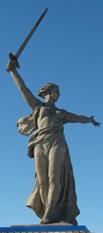

№ в избир.  списке | ФАМИЛИЯ ИМЯ ОТЧЕСТВО | Контакты  Телефон  эл. почта |  | Место работы | Дата и Место рождения | Адрес
 | АЗЕРБАЙДЖАНСКАЯ ССР
1 | ГАСАНОВ АЛИ ШАМИЛЬ ОГЛЫ  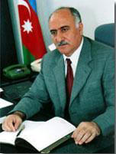 | (+99412) 498 00 08;  +994 (12) 492-84-26  Факс:  (+99412) 498 97 86 | http://www.navigator.az/firm/1310/info | Зам.Премьер Министра Аз.Респ.  Председатель Гос.комитета по делам беженцев и вынужденных переселенцев | 10.04.1948  Джебраильский район Аз.ССР | г.Баку, ул.Лермонтова, 68
2 | ГЕЙДАРОВ КЯМАЛЕДДИН ФАТТАХ ОГЛЫ |  | http://www.fhn.gov.az/ | Министр рл Чрезвычайным Ситуациям —МЧС Азербайджана | 15 июля 1961 года в селе Чешмябасар близ города Нахичевань
3 | НАБИЕВ ГАСАН ГИЛАЛОВИЧ  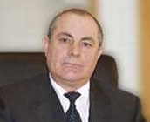 | (8442) 30-78-97,  96-02-08 | nabiev@volgoduma.ru  oblduma@volganet.ru | Депутат Волгоградской областной думы | 21.07.1954 года в селе Захмет Кедабекского района Азербайджанской ССР
 | АРМЯНСКАЯ ССР
4 | ГРИГОРЯН АРАМАИС ТЕМУРОВИЧ  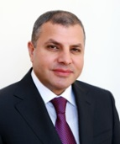 |  | minenergy@minenergy.am | Губернатор Араратской области с 2013 года, министр охраны природы с 30.03.14 | 6 октября 1965 — село Авшар Арарат | г. Ереван, Плошадь Республики, Дом Правительства 1  Телефон: +374 (10) 51-59-10  http://www.gov.am
5 | МЕЛИКЯН АРМАН ВАРДАНОВИЧ  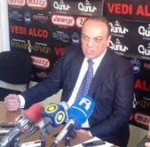 | +374 (10) 54-40-41 | nfo@ArmeniaForeignMinistry.com | армянский дипломат | 11 марта 1963 в г. Ереван | г. Ереван, площадь Республики, Дом Правительства 2
6 | МАРТИРОСЯН ГАРИК ЮРЬЕВИЧ  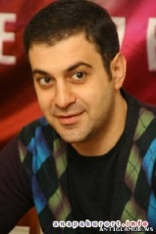 | телефон: +7 (495) 543-88-88  +7 (495) 783-30-00  +7 (495) 543-88-88  +7 (495) 543-88-88 | kovalev@comedyclub.ru  press@tnt-tv.ru | шоумен, юморист и телеведущий, сопродюсер, художественный руководитель и «резидент» шоу Comedy Club | 14 февраля 1974, Ереван | Адрес Comedy Club Production:  129090, Москва, ул. Мещанская, 7/21 стр.4  web: www.comedyclub.ru
 | БЕЛОРУССКАЯ ССР
7 | ЛАТУШКО ПАВЕЛ ПАВЛОВИЧ  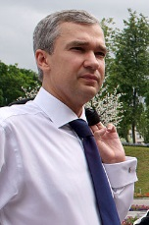 | +375 17 327 2922  Факс  +375 17 210 4251 | mail@mfa.gov.by | Чрезвычайный и Полномочный Посол | родился 10 февраля 1973 года в Минске | Ленина 19, Минск, 220030
8 | ЛУКАШЕНКО АЛЕКСАНДР ГРИГОРЬЕВИЧ  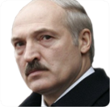 |  | http://og.president.gov.by/ru  PRESS@PRESIDENT.GOV.BY | ПРЕЗИДЕНТ БЕЛОРУССИИ | 30 августа 1954 г.  Поселок Копысь Оршанского района Витебской области Белорусской ССР. | г. Минск, ул.Кирова, д.43.
9 | КАТЕРИНИЧ ДМИТРИЙ СТЕПАНОВИЧ  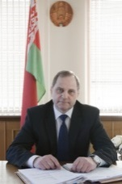 | Телефон: (+375 17) 224 95 95  Канцелярия 223-64-96  Факс: (+375 17) 224 87 84  330 04 04 330 | minprom4@minprom.gov.by | Министр промышленности РБ | 8 ноября 1957 году в деревне Гута Дрогичинского района Брестской области | Партизанский проспект, 2, корп. 4, Минск 220033, Республика Беларусь,  Web- сайт:  www.minprom.gov.by
 | ГРУЗИНСКАЯ ССР
10 | БГАНБА ВАЛЕРИЙ РАМШУХОВИЧ  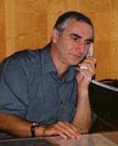 | +7 (840) 226 56 16 | mail@parlamentra.org | председатель (спикер) Парламента Абхазии | 26 августа 1953, с. Бзыбь, Гагрский район, Абхазская АССР | г. Сухум, ул. Званба 1
11 | ДЖИНДЖОЛИЯ СОКРАТ РАЧЕВИЧ | тел: (+995 32) 2 37 61 44  факс:(+995 32) 2 37 46 22 | info@abkhazia.gov.ge | На пенсии, работал в Парламенте Абхазии спикером | 11 декабря 1937, с. Агубедиа, Очамчирский район, Абхазская АССР | Грузия, г. Тбилиси, 0186,  Проспект А. Казбеги № 42
12 | ДЗУГАЕВ КОСТА ГЕОРГИЕВИЧ |  |  | На пенсии | 24 апреля 1956, Цхинвал
13 | КОЧИЕВ СТАНИСЛАВ ЯКОВЛЕВИЧ  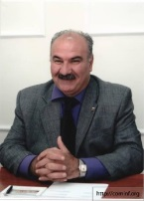 |  | http://kpruo.ru/# | РУКОВОДИТЕЛЬ КОМПАРТИИ | 7 апреля 1954 года в селе Курта Цхинвальского района Юго-Осетинской автономной области
14 | РАУЛЬ ДЖУМКОВИЧ ХАДЖИМБА  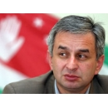 |  |  |  | 21 марта 1958 года в городе Ткварчели (Ткуарчал) - центре Ткварчельского района на юге Абхазской АССР
15 | КОЛБАИЯ ВАХТАНГ  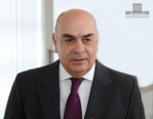 | тел: (+995 32) 2 37 61 44  факс:(+995 32) 2 37 46 22 | info@abkhazia.gov.ge | Исполняющий обязанности председателя Правительства Абхазии | 9 сентября 1952 года, Абхазия, Грузия. | Адрес: Грузия, г. Тбилиси, 0186,  Проспект А. Казбеги № 42
 | КАЗАХСКАЯ ССР
16 | АБДЫКАЛИКОВА ГУЛЬШАРА НАУШАЕВНА  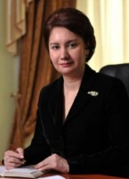 | 8 (7172) 74-20-06  8 (7172) 72-05-18  8 (7272) 611015, 670767  факс:  8 (7172) 74-18-69  8 (7172) 72-05-16 | udprk@global.kz  (презид)  astana@mfa.kz  office@assembly.kznarkhipova@mail.ru | Заместитель Премьер-Министра Республики Казахстан | 15.05.1965 КазССР; Кзыл-Ординская область; Сырдарьинский район; с. Соло-Тюбе | 010000, г.Астана, Дом Министерств
17 | АЙТИМОВА БЫРГАНЫМ САРИЕВНА  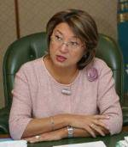 | 8(3172) 74-61-60, 8(3172) 74-64-59, 8(3172) 74-64-41 | info@parlam.kz | Депутат Сената Парламента Республики Казахстан | 26.02.1953 КазССР; Западно-Казахстанская область; Зеленовский район; пос. Бакушино | Астана, Левый берег р. Ишим, Дом Парламента
18 | ЕНСЕГЕНОВ САРСЕНБАЙ КУРМАНУЛЫ  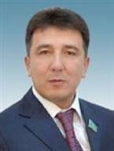 | 8(3172) 74-61-60, 8(3172) 74-64-59, 8(3172) 74-64-41 | info@parlam.kz | Депутат Сената Парламента Республики Казахстан Секретарь Комитета по экономическому развитию и предпринимательству | 26.03.1963 КазССР; Гурьевская область; с. Кенузек | Астана, Левый берег р. Ишим, Дом Парламента
19 | КИИНОВ ЛЯЗЗАТ КЕТЕБАЕВИЧ  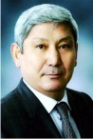 | 8(3172) 74-61-60, 8(3172) 74-64-59, 8(3172) 74-64-41 | info@parlam.kz | Депутат Сената Парламента РК | 7 декабря 1949 года в п.Таучик Мангистауского р-на Гурьевской области. | Астана, Левый берег р. Ишим, Дом Парламента
20 | СУЛЕЙМЕНОВ КАИРБЕК ШОШАНОВИЧ  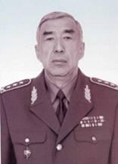 | 8(3172) 74-61-60, 8(3172) 74-64-59, 8(3172) 74-64-41 | info@parlam.kz | Депутат Мажилиса Парламента Республики Казахстан V созыва | 12.05.1949  г. Новосибирск | Астана, Левый берег р. Ишим, Дом Парламента
21 | ШВЕЦОВА ЛЮДМИЛА ИВАНОВНА  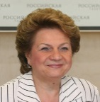 | (495) 633-60-10  +7(495)290-70-98  Факс: +7(495)202-92-25,  (495) 633-60-04 | kos@mos.ru | Председатель Комитета общественных и межрегиональных связей Правительства г.Москвы | 24 сентября 1949 г. в г.Алма-Ате | 121205, г. Москва, ул. Новый Арбат, 36
 | КИРГИЗСКАЯ ССР
22 | САГИМБАЕВА ДИНАРА ЗАРЛЫКОВНА  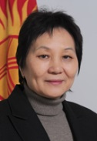 | +996 (312) 62-26-80  Факс: +996 (312) 66-07-17 | minzdrav@minzdrav.bishkek.gov.kg | Министр здравоохранения КР | Родилась в 1958 году в г.Фрунзе | Киргизия, Бишкек, ул. Московская, 148
23 | КУРМАНОВ ЗАЙНИДИН КАРПЕКОВИЧ  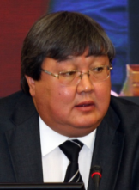 | Телефон: (996-312) 66-25-67, 43-11-69  (996-312) 43-12-11  (996-312) 66-25-67,  Факс: (996-312) 43-11-69, 43-11-71  (996-312) 43-11-69 | krsu@krsu.edu.kg  abit@krsu.edu.kg krsu@krsu.edu.kg | Профессор КРСУ | 3 июня 1955  Бишкек | 720000, г. Бишкек, ул. Киевская, 44
24 | САДЫКОВ КАНАТ ЖАЛИЛОВИЧ  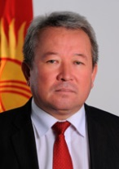 | +(996 312) 66 24 42  +(996 312) 62 05 19 | http://edu.gov.kg/ru/obratnaja-svjaz/otpravit-pismo.html?view=send&layout=default1  minedukg@gmail.com | Министр образования и науки КР | 16 февраля 1961  г. Нарын Нарынская область | Кыргызская Республика 720040 г. Бишкек, ул. Тыныстанова 257
25 | АБДЫЛДАЕВ ЭРЛАН БЕКЕШОВИЧ  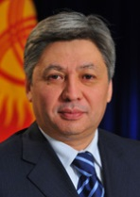 | Тел.: (+996-312) 62-05-45 - приемная  (+996-312) 62-65-59 - Пресс-служба  (+996-312) 62-67-58 -  Факс: (+996-312) 66-05-01 | gendep@mfa.gov.kg  pressslujba@gmail.com | Министр иностранных дел КР | 21 июля 1966 Алма-Ата | 720040, г . Бишкек, бульвар Эркиндик, 57
 | ЛАТВИЙСКАЯ ССР
26 | АДАБАШЬЯН ОЛЕГ ГУРГЕНОВИЧ  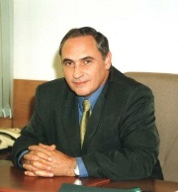 | +7 (495) 628-31-05  Факс +7 (495) 628-31-05  8-495-957-0331, 8-495-753-7131  8-495-957-0330, 8-495-624-6227, | spravka@duma.mos.ru | Руководитель аппарата Думы г. Москвы | 5 октября 1954 г. | Московская городская Дума  127994, ГСП-4, Москва, Петровка 22, E-
27 | ЖАНЕТЕ ЯУНЗЕМЕ-ГРЕНДЕ  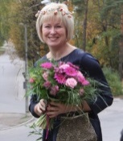 | Тел: 67082934, 67082800  Факс: 67280469 | vk@mk.gov.lv | член национального блока «Visu Latvijai!». министр культуры Латвии в правительстве Валдиса Домбровскиса | 10 марта 1964 года. | Бульвар Бривибас 36  Рига, LV - 1520  Reģ. Nr. 90000055313  Valsts Kase  LV70TREL2030004022000  TRELLV22
 | ЛИТОВСКАЯ ССР
28 | БУРОКЯВИЧЮС МИКОЛАС МАРТИНОВИЧ  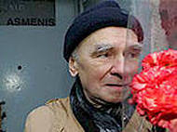 | с апреля 1990 г. — первый секретарь ЦК Компартии Литвы (КПСС); после августа 1991 г. — в подполье, проживал в России, Белоруссии; | был арестован в г. Минске литовскими властями, | обвинен в причастности к январским событиям 1991 г. в г. Вильнюсе, в измене родине и заговоре с целью свержения государственного строя Литвы. | родился в 1927 г. в г.Алитусе (Литва)
29 | ИОЛАНТЕ ГРИЗИЦКАЙТЕ | Тел. (8 5) 239 6060 | priim@lrs.lt | социальный работник Йонавского самоуправления,  жена председателя Сейма Литовской Республики. |  | Гедиминас пр.. 53, LT-01109 Вильнюс ,
30 | ИРЕНА ДЕГУТЕНЕ  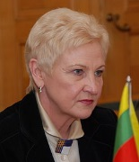 | Тел. (8 5) 239 6060 | priim@lrs.lt | В Сейме былa избрана спикером | 1 июня 1949 года, Шяуляй, Литовская ССР | Гедиминас пр.. 53, LT-01109 Вильнюс ,
 | ТАДЖИКСКАЯ ССР
31 | ГИЁЕВ САЙФУЛЛО НЕЪМАТОВИЧ | тел: (+992) 37-2214417 | info@parlament.tj | Депутат Маджлиси намояндагон Маджлиси Оли Республики Таджикистан от Фархорского избирательного округа №34 | Родился 1 ноября 1956 г. в Фархорском районе Хатлонской области Республики Таджикистан | http://parlament.tj/ru/
32 | ДАВЛАТАЛИ ДАВЛАТЗОДА | тел: (+992) 37-2214417 | info@parlament.tj | Член Комитета по международным делам, общественным объединений и информации Маджлиси намояндагон Маджлиси Оли Республики Таджикистан, член Совета Маджлиси намояндагон | Родился 2 февраля 1947 г. в районе Рудаки Республики Таджикистан
33 | КУРБОНОВ БЕГ ХОЛОВИЧ | тел: (+992) 37-2214417 | info@parlament.tj | Заместитель Председателя комитета Маджлиси намояндагон по социальным вопросам, семьи и защиты здоровье | 7 июня 1961 г в поселке Дангара Дангаринского района Хатлонской области Республики Таджикистан
34 | РАДЖАБОВ САФАРАЛИ ХУДОЁРОВИЧ | тел: (+992) 37-2214417 | info@parlament.tj | Депутат Маджлиси намояндагон Маджлиси Оли Республики Таджикистан от избирательного округа №48, Муминабад. | Родился 16 сентября 1955 года в Восейском районе Хатлонской области.
35 | РАЗЗОКОВ ТОЛИБДЖОН УРОКОВИЧ | тел: (+992) 37-2214417 | info@parlament.tj | заведующий отдела межпарламентских связей и протокола Аппарата МНМОРТ | Родился в 1956 г в городе Душанбе, Республики Таджикистан
36 | 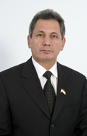  САМАДОВ ШАКАРБЕК ДОДХОЕВИЧ | тел: (+992) 37-2214417 | info@parlament.tj | Депутат Маджлиси намояндагон Маджлиси Оли Республики Таджикистан от избирательного округа Пенджикент №21. | Родился 15 мая 1958 г. в Комсомольском районе Самаркандской области Республики Узбекистан
 | УКРАИНСКАЯ ССР
37 | ПОПКОВ АНДРЕЙ АЛЕКСАНДРОВИЧ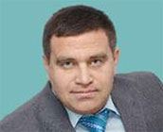 | (8442) 30-77-26  (8442) 30-78-48  (8442) 30-77-02  (ф.) 30-90-00  30-79-10, 30-78-06  30-78-45, 30-77-91  30-77-92, 30-77-20 | inbox@zsrk.onego.ru  inbox@zsrk.onego.ru  popkov@volganet.ru oblduma@volganet.ru  dumapred@volganet.ru  1zampred@volgoduma.ru  bakulin@volganet.ru  ovchincev@volgoduma.ru | Депутат Волгоградской областной Думы | Родился 16 ноября 1966 года в городе Кировограде | 400098, г. Волгоград, пр.Ленина, д.9
38 | СПИРИДОНОВА АЛЕКСАНДРА МИХАЙЛОВНА  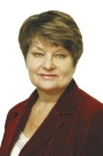 | Тел.: +7 (8142) 79-00-74  Телефон: (814–2) 79-00-04  Факс: (814-2) 79-69-69 |  | Председатель Законодательного Собрания Республики Карелия  ДЕПУТАТ СССР по двум округам: Украинский и Карельский | Родилась 5 апреля 1952 года в селе Заиченцы Зеньковского района Полтавской области Украинской ССР. | 185910, г. Петрозаводск, ул. Куйбышева, 5
39 | ДЬЯКОНОВ ВЛАДИМИР ДМИТРИЕВИЧ  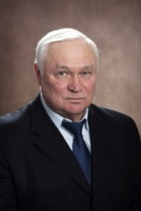 | (4942) 31-21-73,  факс: 31-62-52, 31-21-63  (49440) 51236,  факс (49440) 54152  тел. 8-960-745-43-42 , факс (49430) 41171 | info@kosoblduma.ru, annakulikova2011@mail.ru | Депутат  Костромской областной Думы 4 созыва, | Родился 2 сентября 1952 года в селе Петровское Балаклейского района Харьковской области на Украине | 156000, Россия, Кострома, Советская площадь, 2  п. Антропово, ул. Кирова, д.8
 | ЭСТОНСКАЯ ССР
40 | УРВЕ ТИЙДУС  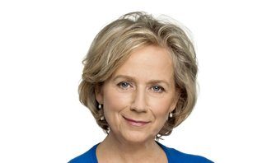 | Телефон: +372 693 5555  Факс: +372 693 5554 | riigikantselei@riigikantselei.ee | Министр культуры Эстонской Республики с 4 декабря 2013 года. Она является членом Партии Реформ Эстонии | 6 июня 1954 года в Рапла | Адрес:  Дом Стенбока  Рахукохту 3  15161 Таллинн  Эстонская Республика
41 | СТАЛЬНУХИН МИХАИЛ АНАТОЛЬЕВИЧ  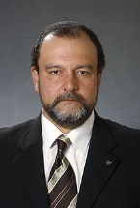 | тел +372 631 6331 | факс +372 631 6334 | riigikogu@riigikogu.ee | эстонский политик, председатель городского собрания Нарвы | 15 сентября 1961, Тарту | Riigikogu | Лосси Платс 1а, 15165 Таллинн |
 | РСФСР по округам
 | АГИНСКИЙ
42 | БАЛЬЖИНИМАЕВ ЧИНГИС БАЛДАНОВИЧ  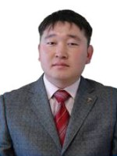 | +7(30255)2-16-60  Тел./факс: +7(30255)2-16-30 | adminmog@mail.ru | депутат Совета муниципального района "Могойтуйский район" | 12.03.1986 | 687420, Забайкальский край,  Могойтуйский район, пгт. Могойтуй, ул. Гагарина,19.  Администрация муниципального района
43 | ГОНГОРОВА ЛАРИСА ЦЫРЕНОВНА  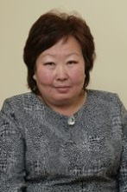 | тел./факс: (30239) 3-41-52, 3-42-29, 3-51-69; | adm@aginskoe.ru. | Председатель Думы городского округа "Поселок Агинское", директор МОУ "Агинская средняя общеобразовательная школа № 2" | 28 марта 1964 года в пос. Агинское | Администрация Агинского Бурятского округа Забайкальского края. 687000 п. Агинское, ул. Базара Ринчино, 92
44 | ГУРУЛЕВ ЛЕОНИД ВАЛЕРЬЕВИЧ  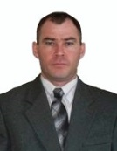 | тел./факс: (30239) 3-41-52, 3-42-29, 3-51-69; | adm@aginskoe.ru | Руководитель группы по работе с населением Юго-Западного отделения ОАО "Читаэнергосбыт" |  | 687000 п. Агинское, ул. Базара Ринчино, 92
45 | ДУГАРЖАПОВ БАЗАР САМБАЕВИЧ  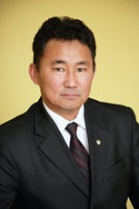 | тел./факс: (30239) 3-41-52, 3-42-29, 3-51-69; | adm@aginskoe.ru | Глава муниципального района "Дульдургинский район" - председатель Совета муниципального района "Дульдургинский район" | 12 августа 1967 года в селе Зуткулей Дульдургинского района Читинской области | 687000 п. Агинское, ул. Базара Ринчино, 92
46 | ШОЙДОКОВ БАТО ШОЙДОРЖИЕВИЧ  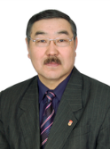 | тел./факс: (30239) 3-41-52, 3-42-29, 3-51-69 | adm@aginskoe.ru | Начальник Агинской автошколы ДОСААФ России Забайкальского края, депутат Думы городского округа "Поселок Агинское" | 12 августа 1967 года в селе Зуткулей Дульдургинского района Читинской области | 687000 п. Агинское, ул. Базара Ринчино, 92
 | АДЫГЕЙСКИЙ
47 | САЛОВ ЕВГЕНИЙ ИВАНОВИЧ  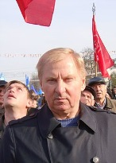 | (8772) 52-19-20,  факс (8772) 57-11-94  пресс-служба (8772) 52-10-38 |  | Государственный Совет-Хасэ | 30 октября 1948 г. в с. Айдынбулаг Нухинского района Азербайджанской ССР | Республики Адыгея  ул. Жуковского, 22, г.Майкоп, Республика Адыгея, Россия, 385000
48 | КУМПИЛОВ МУРАТ КАРАЛЬБИЕВИЧ  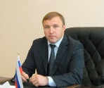 | (8772) 57-00-22, 57-02-50 | info@gshra.ru  premier@adygheya.ru | ПРЕМЬЕР-МИНИСТР РЕСПУБЛИКИ АДЫГЕЯ | 27 февраля 1973 г. в ауле Уляп Красногвардейского района Республики Адыгея. | 385000, г. Майкоп, ул. Пионерская, 199
49 | ТХАКУШИНОВА ЛЮДМИЛА РАМАЗАНОВНА | (8772)52-45-63, 52-60-34 |  | Заслуженный врач Российской Федерации Жена Президента Адыгеи Тхакушинова Аслан Китович, |  | admiste@adygheya.ru
 | АЛТАЙСКИЙ
50 | ТРОФИМОВ БОРИС АЛЕКСАНДРОВИЧ  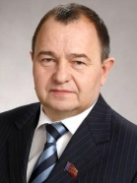 | (3852) 39-98-10  Факс 63-20-90 | eps@pfr.altai.ru | управляющий Отделением Пенсионного Фонда РФ по Алтайскому краю | 1 июня 1955 года в с. Зимино Топчихинского района Алтайского края | 656049, г Барнаул, ул Партизанская, д 94
51 | 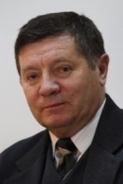  НЕСИН ВЛАДИМИР ГРИГОРЬЕВИЧ | 7 (3852) 36-32-22, 66-67-53 телефон: 29-40-88, | petr.ponarin@rambler.ru | Заместитель председателя комитета по соцполитике |  | г. Барнаул, ул. Анатолия, 81, каб. 106,
52 | 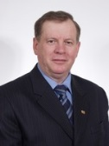  ЛООР ИВАН ИВАНОВИЧ | (3852) 29-40-12, 29-40-14  Факс: (3852) 63-02-69 | info@akzs.ru  kzs@alregn.ru  www.akzs.ru | Председатель Алтайского краевого Законодательного Собрания |  | 656035, Алтайский край, г. Барнаул, пр. Ленина, 59  Адрес: г. Барнаул, ул. Анатолия, 81
53 | ШТАНЬ СТЕЛЛА ИВАНОВНА  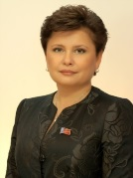 | +7 (3852) 35-69-25, 24-89-02 |  | Депутат Алтайского краевого Законодательного Собрания, зам. председателя комитета по местному самоуправлению | Родилась 12 июля 1963 года в Магаданской области Билибинского района с. Билибино.
54 | 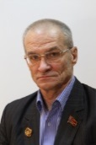  ГАЛЬЧЕНКО ЮРИЙ КОНСТАНТИНОВИЧ | +7 (3852) 35-69-25, 24-89-02 |  | Депутат Алтайского краевого Законодательного Собрания
 | АМУРСКИЙ
55 | БУСЛОВА ГАЛИНА СЕМЕНОВНА | Телефон: (4162) 22-38-00 | zsamur@zsamur.ru  http://www.zsamur.ru/section/list/777/9 | Депутат Зак. Собрания Амурской обл.,  член Совета Федерации Федерального Собрания Российской Федерации (СФ ФС РФ) | 10.05.1946 в п.Апрелевке Московской области. | Законодательное Собрание Амурской области  675023, Амурская область, г.Благовещенск, ул.Ленина, 135
56 | КОТЕЛКИН ДМИТРИЙ ВАЛЕРЬЕВИЧ  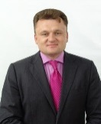 | (4162) 22-38-00 | zsamur@zsamur.ru | Депутат законодательного Собрания Амурской области | 18.08.1969 в селе Стариково Володарского района Донецкой области | 675023, Амурская область, г.Благовещенск, ул.Ленина, 135
57 | КУЗНЕЦОВ ГЕННАДИЙ НИКОЛАЕВИЧ  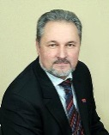 | (4162) 22-38-00 | zsamur@zsamur.ru | Депутат законодательного Собрания Амурской области | 04.08.1951 в г.Похвистневе Куйбышевской области. | 675023, Амурская область, г.Благовещенск, ул.Ленина, 135
58 | ЛЫСЕНКО ОЛЬГА ВИКТОРОВНА  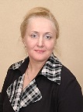 | (4162) 22-38-00 | zsamur@zsamur.ru | Депутат законодательного Собрания Амурской области | 03.10.1959 в п.Серышево Серышевского района | 675023, Амурская область, г.Благовещенск, ул.Ленина, 135
59 | ПРОХОРОВ АЛЕКСЕЙ ВИКТОРОВИЧ  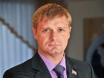 | (4162) 22-38-00 | zsamur@zsamur.ru | Депутат законодательного Собрания Амурской области | 25.09.1977 | 675023, Амурская область, г.Благовещенск, ул.Ленина, 135
60 | САРАПКИН АЛЕКСАНДР ВЛАДИМИРОВИЧ  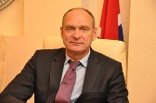 | (4162) 22-38-00 | zsamur@zsamur.ru | Депутат законодательного Собрания Амурской области | 24.08.1960 в г.Райчихинске Амурской области.
 | АРХАНГЕЛЬСКИЙ
61 | ГРИШИН ВАСИЛИЙ ДМИТРИЕВИЧ  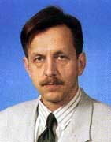 | (8182) 215613,  8(818-4) 27-28-65  Факс: (8182) 200343 | duma@dvinaland.ru | Депутат Архангельского областного Собрания | 6 августа 1954 г. в г. Северодвинске Архангельской области | Адрес: 163000, г. Архангельск, пл. Ленина, 1
62 | 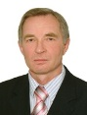  НОВИКОВ ВИКТОР ВЛАДИМИРОВИЧ | (8182) 215613,  8(818-4) 27-28-65  Факс: (8182) 200343 | duma@dvinaland.ru | Зампредседателя комитета Архангельского областного Собрания депутатов | 28 октября 1949 | Адрес: 163000, г. Архангельск, пл. Ленина, 1
 | БАШКОРТОСТАНСКИЙ
63 | КАМАЛЕТДИНОВ РУСТАМ РИМОВИЧ  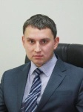 | Телефон: +7 347 272 74 53  Ф: +7(347) 272-74-53 | secretar@gctrb.ru | председатель Государственного комитета Республики Башкортостан по торговле и защите прав потребителей |  | 450008, Республика Башкортостан, г.Уфа, ул. Цюрупы, 13
64 | МИХАЙЛОВ ВИКТОР НИКОЛАЕВИЧ  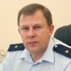 | 279-35-96, 279-33-77 | mvdrbsudim@mail.ru | замминистра внутренних дел по Республике Башкортостан – начальник Главного следственного управления | 1958 году в с. М-Посельское, Большереченского района Омской области | г.Уфа, ул. Ленина,7
65 | МУРАТ БАКЕЕВИЧ ГУЗАИРОВ  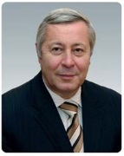 | +7 347 2722215 | office@ugatu.su | Ректор  Уфимского государственного авиационного технического университета | 22 октября 1950, Челябинск, СССР | 450000, Республика Башкортостан, г. Уфа, ул. К. Маркса, 12
66 | ШАФИКОВА АМИНА ИВНИЕВНА  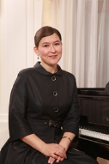 | Телефон: +7 347 2808756 | mkrb@bashkortostan.ru | Министр  Место работы: Министерство культуры Республики Башкортостан | 24 марта 1974, деревня Иргизлы, Бурзянский район, БАССР | Адрес: 450015, Республика Башкортостан, г. Уфа, ул. Революционная, 18
 | БЕЛГОРОДСКИЙ
67 | БОНДАРЕНКО ЕЛЕНА ВАСИЛЬЕВНА  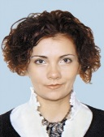 | тел.: (4722)58-44-02, 32-49-66, факс: (4722)32-13-90 | terentev@belduma.ru | Председатель комитета областной Думы | 2 сентября 1973 года | Контакты:  308000, г.Белгород, проспект Славы, 60
68 | ЛОЗА КОНСТАНТИН СЕРГЕЕВИЧ  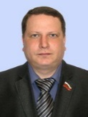 | +7 (4722) 53-89-70 факс: (4722) 53-89-47 | terentev@belduma.ru | депутат Белгородской областной Думы | 11 января 1980 года. | 308036, г.Белгород, Бульвар Юности, д.19, к.8
69 | НОВИКОВ ЛЕОНИД НИКОЛАЕВИЧ  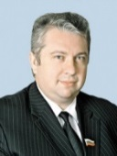 | +7 (4722) 53-89-70 факс: (4722) 53-89-47  (47241) 4-44-49 | terentev@belduma.ru  info@belduma.ru | депутат Белгородской областной Думы | 4 августа 1963 года в Москве. | 309184, Белгородская область, г.Губкин, ул.Севастопольская, д.103
70 | ТИМОШЕНКО ПАВЕЛ ФЕДОСЬЕВИЧ  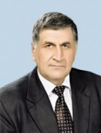 | +7 (4722) 53-89-70 (4722)32-12-79  факс: (4722) 53-89-47  (4722)27-12-43 | terentev@belduma.ru | депутат Белгородской областной Думы | 21 ноября 1953 | 308000, г.Белгород, ул.Князя Трубецкого, 28
71 | ШАТАЛОВ НИКОЛАЙ МИХАЙЛОВИЧ  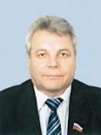 | +7 (4722) 53-89-70 (4722) 27-07-42  факс: (4722) 53-89-47  (4722) 27-48-97, т | terentev@belduma.ru | депутат Белгородской областной Думы | 14 ноября 1955 года в с. Илёк Беловского района Курской области | 308000, г.Белгород, Народный бульвар, 55,
 | БРЯНСКИЙ
72 | АЛЕХИН ИГОРЬ ИВАНОВИЧ  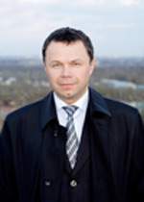 | 8 (4832) 72-22-07  (4832) 66-36-91, 74-56-28  Факс: (4832) 74-31-95 | http://www.duma.bryansk.in/alehin-igor-ivanovich/ | Депутат Брянской областной Думы пятого созыва с марта 2009 г.; бывший Глава города Брянска | 7 сентября 1967 г. в Брянске | Брянская областная Дума  241050, г. Брянск, пл. К. Маркса, д. 2
73 | БЕЛОУС НИКОЛАЙ МАКСИМОВИЧ  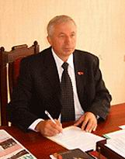 | (4832) 66-36-91, 74-56-28  Факс: (4832) 74-31-95 | http://www.duma.bryansk.in/belous-nikolay-maksimovich/ | Ректор Брянской государственной сельскохозяйственной академии; депутат Брянской областной Думы пятого созыва; | 15 мая 1952 г. в с. Яловка Красногорского района Брянской области | Адрес: 241050, г. Брянск, пл. К. Маркса, д. 2
74 | БОРОДИН АНАТОЛИЙ ГРИГОРЬЕВИЧ  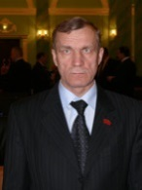 | (4832) 66-36-91,  74-56-28  Факс: (4832) 74-31-95 | http://www.duma.bryansk.in/borodin-anatoliy-grigorevich/ | Депутат Брянской областной Думы пятого созыва с марта 2009 г.; | родился в 1960 г | Адрес: 241050, г. Брянск, пл. К. Маркса, д. 2
75 | ГАШИЧЕВА ЕЛЕНА НИКОЛАЕВНА  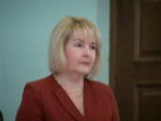 | Телефон: (4832) 66-36-91, 74-56-28  Факс: (4832) 74-31-95 | http://www.duma.bryansk.in/gashicheva-elena-nikolaevna/ | Депутат Брянской областной Думы пятого созыва с марта 2009 г.; | 23 октября 1963 года в поселке Сельцо Брянского района | Почтовый адрес: 241050, г. Брянск, пл. К. Маркса, д. 2
76 | КАРМЕС ВАСИЛИЙ ВАСИЛЬЕВИЧ  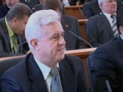 | Телефон: (4832) 66-36-91, 74-56-28  Факс: (4832) 74-31-95 | http://www.duma.bryansk.in/karmes-vasiliy-vasilevich/ | Депутат Брянской областной Думы пятого созыва с марта 2009 г.; |  | Почтовый адрес: 241050, г. Брянск, пл. К. Маркса, д. 2
 | ВЛАДИМИРСКИЙ
77 | ДЮЖЕНКОВ АЛЕКСАНДР ВИТАЛЬЕВИЧ  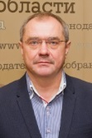 | Тел.: (4922) 33-27-28,  Факс: (4922) 36-16-32 | zsvo@zsvo.ru | Депутат Законодательного Собрания Владимирской области шестого созыва. | 2 августа 1960 года в городе Кольчугино | адрес: 600000, г. Владимир, Октябрьский проспект, 21
78 | КИРЮХИНА ИРИНА МИХАЙЛОВНА  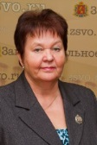 | Тел.: (4922) 33-27-28,  Факс: (4922) 36-16-32 | zsvo@zsvo.ru | Депутат Законодательного Собрания Владимирской области шестого созыва. | 18 декабря 1952 года в городе Кунгуре Пермской области | адрес: 600000, г. Владимир, Октябрьский проспект, 21
79 | МАКСЮКОВ МИХАИЛ ЮРЬЕВИЧ  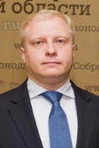 | Тел.: (4922) 33-27-28,  Факс: (4922) 36-16-32 | zsvo@zsvo.ru | Депутат Законодательного Собрания Владимирской области шестого созыва. | 12 ноября 1980 года в городе Гусь-Хрустальном | адрес: 600000, г. Владимир, Октябрьский проспект, 21
80 | САДОВНИКОВА ИРИНА НИКОЛАЕВНА  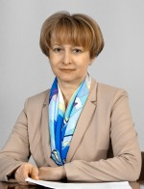 | Тел.: (4922) 33-27-28,  Факс: (4922) 36-16-32 | zsvo@zsvo.ru | Депутат Законодательного Собрания Владимирской области шестого созыва. | 2 декабря 1961 года в городе Коврове Владимирской области | адрес: 600000, г. Владимир, Октябрьский проспект, 21
81 | ТУЧИН СЕРГЕЙ АЛЕКСЕЕВИЧ  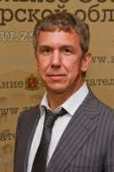 | Тел.: (4922) 33-27-28,  Факс: (4922) 36-16-32 | zsvo@zsvo.ru | Депутат Законодательного Собрания Владимирской области шестого созыва | 20 октября 1962 года в городе Киржаче Владимирской области | адрес: 600000, г. Владимир, Октябрьский проспект, 21
 | ВОЛГОГРАДСКИЙ
82 | БАКУЛИН АНАТОЛИЙ ВАСИЛЬЕВИЧ  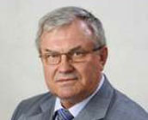 | 30-78-45  ф. 30-77-91  (8442) 30-78-48  (8442) 30-77-02 (ф.) | bakulin@volganet.ru  oblduma@volganet.ru | Заместитель председателя областной Думы | 14 октября 1949 года в селе Лебяжья Поляна Среднеахтубинского района Волгоградской области | 400098, г. Волгоград, пр.Ленина, д.9
83 | ВОРОБЬЕВ АНДРЕЙ ВЛАДИМИРОВИЧ  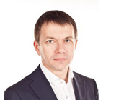 | 30-78-23  (8442) 30-78-48  (8442) 30-77-02 (ф.) | oblduma@volganet.ru | ДЕПУТАТ комитета по аграрной политике и природным ресурсам | 26 ноября 1969 года в городе Волгограде | 400098, г. Волгоград, пр.Ленина, д.9
84 | ГОЛОВАЧЕВА ТАМАРА ПЕТРОВНА  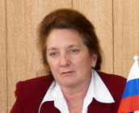 | (8442) 30-78-20  (8442) 30-78-48  (8442) 30-77-02 (ф.) | t_golovacheva@volganet.ru  oblduma@volganet.ru | КПРФ Зам.председателя комитета по социальной политике | 18 января 1953 года в р .п. Лог Иловлинского района Волгоградской области | 400098, г. Волгоград, пр.Ленина, д.9
85 | КУРБАТОВ НИКОЛАЙ ВАСИЛЬЕВИЧ  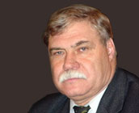 | (8442) 30-78-33  (8442) 30-78-48  (8442) 30-77-02 (ф.) | kurbatov@volganet.ru  oblduma@volganet.ru | Зам. председателя комитетa по организации государственной власти и МСУ. | Родился 18 сентября 1946 года в селе Бахтемир Астраханской области | 400098, г. Волгоград, пр.Ленина, д.9
86 | ЛАТЫШЕВСКАЯ НАТАЛЬЯ ИВАНОВНА  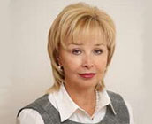 | 30-77-03  ф. 30-78-09  (8442) 30-78-48  (8442) 30-77-02 (ф.) | latyshevskaya@volganet.ru  oblduma@volganet.ru | Председатель комитета по здравоохранению, физической культуре и молодежной политике | 16 марта 1952 года. | 400098, г. Волгоград, пр.Ленина, д.9
 | ВОЛОГОДСКИЙ
87 | БУЛАНОВ ВЛАДИМИР ВИКТОРОВИЧ  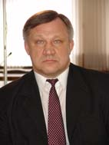 | Тел. (817-2) 595-118  817-2-595-115 | Электронная почта: vbulanov@vologdazso.ru  sobranie@vologdazso.ru | Депутат Вологодского Законодательного Собрания | 20 декабря 1951 года в деревне Арменово Вязниковского района Владимирской области | 160000, г. Вологда, ул. Пушкинская, 25
88 | КАЛЯБИН АЛЕКСАНДР ВАСИЛЬЕВИЧ  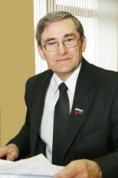 | Тел. (817-2) 595-142  817-2-595-115 | Электронная почта: akalyabin@vologdazso.ru  sobranie@vologdazso.ru | Депутат Вологодского Законодательного Собрания | 5 сентября 1957 года в с.Спасское Сокольского района Вологодской области | 160000, г. Вологда, ул. Пушкинская, 25
89 | МАЛЫШЕВ ГЕННАДИЙ АЛЕКСАНДРОВИЧ  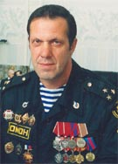 | Тел. (817-2) 595-119  817-2-595-115 | Электронная почта: gmalyshev@vologdazso.ru  sobranie@vologdazso.ru | Депутат Вологодского Законодательного Собрания | 10 ноября 1953 года в деревне Новая Деревня в сорока километрах от Череповца | 160000, г. Вологда, ул. Пушкинская, 25
90 | НИКИТИНА ТАТЬЯНА ИВАНОВНА  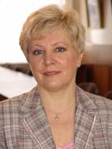 | Тел. (817-2) 595-116  817-2-595-115 | Электронная почта: tnikitina@vologdazso.ru  sobranie@vologdazso.ru | Депутат Вологодского Законодательного Собрания | 18 апреля 1955 г. в Великоустюгском районе Вологодской области | 160000, г. Вологда, ул. Пушкинская, 25
 | ВОРОНЕЖСКИЙ
91 | БЕРЕЖНОВА ТАТЬЯНА АЛЕКСАНДРОВНА  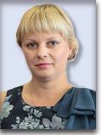 | (47343) 4-76-35 | brono-@mail.ru panino@box.vsi.ru | Депутат Воронежской Областной Думы | 12 января 1980 года | р.п. Панино, ул. Советская д.2 каб.43, или  г.Бобров, ул. Парижской Коммуны, д.66, иди  394000, г. Воронеж, ул. Плехановская, д. 8
92 | КАЛИНИН ВЛАДИМИР АЛЕКСАНДРОВИЧ  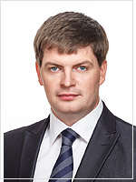 | Телефон приемной: 2585816, 89290064478 | postoffice@vrnoblduma.ru | Депутат Воронежской городской думы, | Родился 8 июня 1985 года в городе Воронеже | Ленинский проспект, 15 оф 203  394000, г. Воронеж, ул. Плехановская, д. 8
93 | КОВАЛЕВ ФЕДОР МИХАЙЛОВИЧ  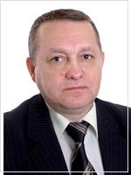 | (473) 222-73-01 | obschyiotdel@yandex.ru | Депутат Воронежской городской думы, | Родился 11 ноября 1954 г. в с. Норово-Ротаево Нижнедевицкого р-на Воронежской области. | 394000, г. Воронеж, ул. Плехановская, д. 8
94 | ПОЙМАНОВ СЕРГЕЙ ПЕТРОВИЧ  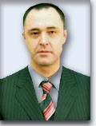 | (47362) 2-54-37 | poymanov@priem.vrnoblduma.ru | Депутат Воронежской Областной Думы | 15 февраля 1972 года в г. Павловске Воронежской области | Павловский муниципальный район  г.Павловск, пр. Революции д.8 каб. 110
 | ИВАНОВСКИЙ
95 | БУРОВ АНАТОЛИЙ КОНСТАНТИНОВИЧ  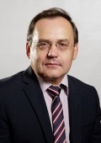 | (4932)23-45-68 | burov@volgamanuf.ru | Депутат Ивановской областной Думы | Родился 15 августа 1954 года в городе Вичуга Ивановской области | Контакты:  Адрес:153000 г. Иваново, ул. Батурина, д. 5
96 | ГРИШИН ВЛАДИМИР СЕРГЕЕВИЧ  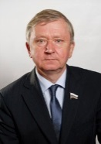 | (4932) 32-70-63 | zsio@gov.ivanovo.ru | Депутат Ивановской областной Думы | 5 июля 1956 года в городе Юрьевец Ивановской области | Адрес: 153000 г. Иваново, ул. Батурина, д. 5
97 | КОВАНОВ ВИКТОР ВЛАДИМИРОВИЧ  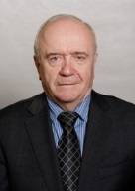 | (4932)41-75-70 | TKnyazeva@ivanovo.zsio.ru | Депутат Ивановской областной Думы | 18 сентября 1948 года во Владимирской области | Адрес: 153000 г. Иваново, ул. Батурина, д. 5
98 | КОРЧАГИН НИКОЛАЙ ЮРЬЕВИЧ  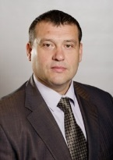 | (4932) 32-73-34, 41-71-51, 41-56-75, (4932) 41-60-68, факс: (4932) 41-92-21, 32-36-11 | zsio@ivanovo.zsio.ru  voblduma@yandex.ru | Депутат Ивановской областной Думы | 31 марта 1969 года в городе Иваново. | г. Иваново, ул.Кузнецова, дом 110
99 | КЛЕНОВ ВЛАДИМИР ВИТАЛЬЕВИЧ  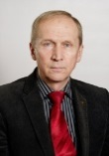 | (4932) 32-70-63,  (4932) 41-60-68,  факс: (4932) 41-92-21,  (4932) 32-73-34,  41-71-51, 41-56-75,  32-36-11 | zsio@ivanovo.zsio.ru, ivoblduma@yandex.ru | Депутат Ивановской областной Думы | 5 августа 1951 года в селе Зобнино Кинешемского района Ивановской области | 153000 г. Иваново, ул. Батурина, д. 5  Дума
 | ИРКУТСКИЙ
100 | АЛДАРОВ КУЗЬМА РОМАНОВИЧ  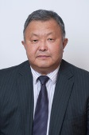 | 24-17-60  Факс: (3952) 20-00-93 | aldarov@duma.irkutsk.ru admin@duma.irkutsk.ru spk@duma.irkutsk.ru | Депутат Законодательного Собрания Иркутской области | Дата рождения: 19.10.1960 | 664027, Россия, г. Иркутск, ул. Ленина, 1а
101 | ЛОБАНОВ АЛЕКСАНДР ЮРЬЕВИЧ  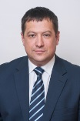 | 24-17-60 | lobanov@duma.irkutsk.ru  admin@duma.irkutsk.ru spk@duma.irkutsk.ru | Депутат Законодательного Собрания Иркутской области | 18.03.1969 | 664027, Россия, г. Иркутск, ул. Ленина, 1а
102 | ТЮМЕНЕВ ОЛЕГ НИКОЛАЕВИЧ  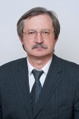 | Факс: (3952) 20-00-93 | TyumenevON@duma.irkutsk  admin@duma.irkutsk.ru spk@duma.irkutsk.ru | Депутат Законодательного Собрания Иркутской области | 06.07.1955 | 664027, Россия, г. Иркутск, ул. Ленина, 1а
103 | ЧЕКОТОВА НИНА АЛЕКСАНДРОВНА | 24-17-60 | ChekotovaNA@duma.irkutsk.ru, aldarov@duma.irkutsk.ru, lobanov@duma.irkutsk.ruTyumenevON@duma.irkutsk  admin@duma.irkutsk.ru spk@duma.irkutsk.ru | Депутат Законодательного Собрания Иркутской области | 11.06.1962 | 664027, Россия, г. Иркутск, ул. Ленина, 1а
 | КАЛУЖСКИЙ
104 | БАБУРИН ВИКТОР СЕРГЕЕВИЧ  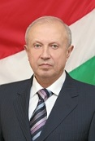 | (484-2) 77-82-01, 59-15-63 (факс) | ZSKO@adm.kaluga.ru | Депутат Законодательного Собрания Калужской области | 18 апреля 1950 года в деревне Кутаенки Фаленского района Кировской области | 248000, г. Калуга, пл. Старый Торг, д. 2
105 | КОСТИНА МАРИНА ВАСИЛЬЕВНА | (910) 911-61-77, (4842) 56-59-44 | ZSKO@adm.kaluga.ru | Депутат Законодательного Собрания Калужской области | Родилась 8 января 1969 года в г. Сухиничи Калужской области. | 248000, г. Калуга, пл. Старый Торг, д. 2
106 | КРЕМЕНЁВ СЕРГЕЙ ФЕДОРОВИЧ  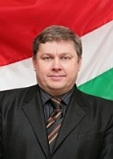 | (484-31) 2-41-01, (484-31) 2-45-55 | ZSKO@adm.kaluga.ru | Депутат Законодательного Собрания Калужской области | Родился 6 октября 1965 года в г. Малоярославце Калужской области. | 248000, г. Калуга, пл. Старый Торг, д. 2
107 | ЯШАНИНА ИРИНА ВИКТОРОВНА  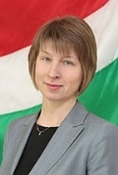 | (484-2) 73-88-10, 71-63-85 | ZSKO@adm.kaluga.ru | Депутат Законодательного Собрания Калужской области | Родилась 23 апреля 1962 года в г. Котовске Тамбовской области. | 248000, г. Калуга, пл. Старый Торг, д. 2
 | КАМЧАТСКИЙ
108 | БАРАБАНОВ СЕРГЕЙ АНАТОЛЬЕВИЧ  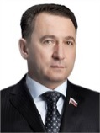 | (4152) 42-56-06  (4152) 42-53-65  (4152) 42-05-89  (4152) 42-17-84 | russianfareast-news@mail.ru,  zaksobrkk@mail.ru | Депутат Законодательного Собрания Камчатского края | Родился в 1958 г. в Хабаровске | 683040, г. Петропавловск-Камчатский, пл. Ленина, 1.
109 | КОПЫЛОВ АНДРЕЙ АЛЕКСЕЕВИЧ  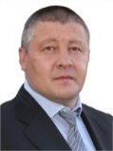 | (4152) 42-56-06 | russianfareast-news@mail.ru,  zaksobrkk@mail.ru | Депутат Законодательного Собрания Камчатского края | 15 мая 1969 года в г.Усть-Илимск Иркутской области | 683040, г. Петропавловск-Камчатский, пл. Ленина, 1.
110 | СУЩЕВА МАРИНА ВЕНИАМИНОВНА  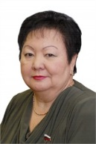 | (4152) 42-53-65 | zaksobrkk@mail.ru | Депутат Законодательного Собрания Камчатского края | 6 апреля 1943г. в Вологодской области | 683040, г. Петропавловск-Камчатский, пл. Ленина, 1.
 | КАРЕЛЬСКИЙ
111 | АФАНАСЬЕВ НИКОЛАЙ МИХАЙЛОВИЧ  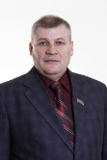 | +7 (8142) 79-00-08  8 (8142) 79-00-04, Факс: 8 (8142) 79-69-69 | inbox@zsrk.onego.ru | Депутат Законодательного Собрания Карелии | Родился 22 мая 1954 года в г. Петрозаводске | г. Петрозаводск, ул. Куйбышева, 5
112 | ВАСИЛЬЕВА ГАЛИНА ВАСИЛЬЕВНА  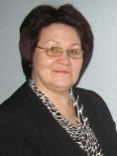 | +7 (8142) 79-00-14  8 (8142) 79-00-04, Факс: 8 (8142) 79-69-69 | inbox@zsrk.onego.ru | Депутат Законодательного Собрания Карелии | Родилась в семье рабочих в 1952 году в п. Лесной Мурманской области | г. Петрозаводск, ул. Куйбышева, 5
113 | КРАВЧУК АНАСТАСИЯ АНДРЕЕВНА | 79-00-06, 79-00-64, 8953–532-11–11,  8 (8142) 79-00-04, Факс: 8 (8142) 79-69-69 | inbox@zsrk.onego.ru | Депутат Законодательного Собрания Карелии | Родилась 24 сентября 1981 года, в городе Петрозаводске | г. Петрозаводск, ул. Куйбышева, 5
114 | МЕРКУШЕВ АЛЕКСАНДР АЛЕКСАНДРОВИЧ  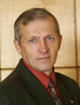 | 8 (8142) 79-00-04, Факс: 8 (8142) 79-69-69 |  | Депутат Законодательного Собрания Карелии | Родился 8 октября 1952 года в поселке Навля Брянской области | г. Петрозаводск, ул. Куйбышева, 5
115 | САВИН МИХАИЛ АЛЕКСАНДРОВИЧ  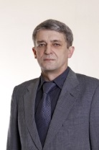 | Тел.: +7 (8142) 79-00-10 | inbox@zsrk.onego.ru | Депутат Законодательного Собрания Карелии | 6 июня 1960 года в г. Медвежьегорске Карельской АССР | г. Петрозаводск, ул. Куйбышева, 5
116 | СПИРИДОНОВА АЛЕКСАНДРА МИХАЙЛОВНА  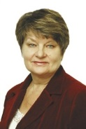 | Тел.: +7 (8142) 79-00-74 | inbox@zsrk.onego.ru | Депутат Законодательного Собрания Карелии  ДЕПУТАТ СССР по двум округам: Украинский и Карельский | Родилась 5 апреля 1952 года в селе Заиченцы Зеньковского района Полтавской области Украинской ССР | г. Петрозаводск, ул. Куйбышева, 5
 | КЕМЕРОВСКИЙ
117 | ЛИТВИН ОЛЕГ ИВАНОВИЧ  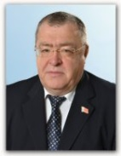 | (384-2) 45-04-70  В Общественной палате  (3842) 58-81-93  (3842) 58-78-45  (3842) 58-82-40  (3842) 58-69-75 | opko42@bk.ru,  press_opko@mail.ru | Депутат Совета Народных Депутатов Кемеровской области | 19.06.1957, город Томск | 650064, г. Кемерово, пр. Советский, 58
118 | МИЩЕНКО ВЛАДИСЛАВ ВИКТОРОВИЧ  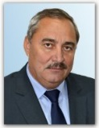 | (384-2) 37-78-63 | office@sndko.ru | Депутат Совета Народных Депутатов Кемеровской области | 22.10.1955, г.Текели, Казахская ССР | 650055, г. Кемерово, пр. Кузнецкий, 121  650064, г. Кемерово, пр. Советский, 58
 | КИРОВСКИЙ
119 | ГУКАСОВ ВЛАДИСЛАВ НИКОЛАЕВИЧ  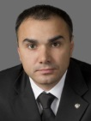 | т. (8332) 64-92-39  ф. (8332) 38-16-80  ф. (8332) 38-17-50 | gukasov@zsko.ru  zsko@zsko.ru | Депутат Законодательного Собрания Кировской области | Родился 30 августа 1977 г. в г. Баку. | 610019, г. Киров, ул. Карла Либкнехта, 69, Законодательное Собрание Кировской области
120 | ДЖАМАЛУТДИНОВ БАГАМА АЛИЕВИЧ  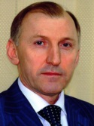 | т. (83362) 4-38-51  ф. (83362) 4-51-00  ф. (8332) 38-17-50 | dzhamalutdinov@zsko.ru  zsko@zsko.ru | Депутат Законодательного Собрания Кировской области | 10 июля 1959 г. в с. Муги, Акушинского р-на, республика Дагестан | 610019, г. Киров, ул. Карла Либкнехта, 69, Законодательное Собрание Кировской области
121 | ДОБРЫНИНА ТАТЬЯНА ГЕОРГИЕВНА  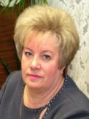 | т/ф (8332) 35-45-52  ф. (8332) 38-17-50 | dobrynina@zsko.ru  zsko@zsko.ru | Депутат Законодательного Собрания Кировской области | 6 марта 1955 г. в г. Кирове | 610019, г. Киров, ул. Карла Либкнехта, 69, Законодательное Собрание Кировской области
122 | ЖЕНИХОВ ВИКТОР НИКОЛАЕВИЧ  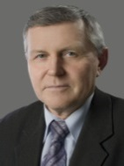 | т. (8332) 38-16-29  ф. (8332) 38-17-50 | zhenihov@zsko.ru  zsko@zsko.ru | Депутат Законодательного Собрания Кировской области | 20 августа 1953 года в д. Демаки Даровского района Кировской области. | 610019, г. Киров, ул. Карла Либкнехта, 69, Законодательное Собрание Кировской области
123 | МАСЛЕННИКОВА СВЕТЛАНА НИКОЛАЕВНА  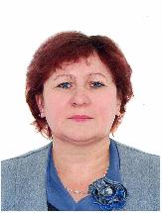 | т. (8332) 64-85-36  ф. (8332) 38-17-50 | maslennikova@zsko.ru  zsko@zsko.ru | Депутат Законодательного Собрания Кировской области | 24 декабря 1966 г. в Сивинском районе Пермской область | 610019, г. Киров, ул. Карла Либкнехта, 69, Законодательное Собрание Кировской области
 | КОМИ
124 | 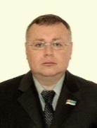  БРАГИН МИХАИЛ АНАТОЛЬЕВИЧ | 285 694  (8212) 285-531, факс 24-44-90 | pressgs@rkomi.ru, k.a.ovsyannikov@gs.rkomi.ru, i.a.maksimov@gs.rkomi.ruм  gossovet@gs.rkomi.ru | Депутат Государственного Совета Республики Коми | 14 июля 1967 года в г. Сыктывкаре | 167000, Республики Коми, г.Сыктывкар, ул.Коммунистическая, д.8
125 | 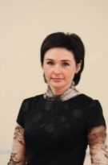  БУШУЕВА АЛЕКСАНДРА ВАСИЛЬЕВНА | 285 506  89128663696 | abushueva@rambler.ru  gossovet@gs.rkomi.ru | зам председателя Комитета Государственного Совета Республики Коми по природным ресурсам, природопользованию и экологии | 25 мая 1972 года в п. Фоминском Вилегодского района Архангельской области | 167000, г. Сыктывкар, Коммунистическая, дом 8, каб. 623
126 | ВЕДРИЦКАС ВИКТОР ИОЗАСА  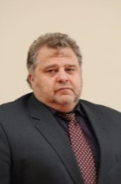 | 8 (82142) 324-04, 739-58 | office@zaovid.com  gossovet@gs.rkomi.ru | Депутат, избранный по Печорскому одномандатному избирательному округу № 8 | Родился 5 ноября 1960 года в г. Печоре Республики Коми | 169600 Печора Речная 14
 | КОСТРОМСКОЙ
127 | ДЬЯКОНОВ ВЛАДИМИР ДМИТРИЕВИЧ  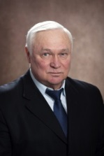 | (4942) 31-21-73, (49440) 51236  8-960-745-43-42  факс: 31-62-52, 31-21-63, (49440) 54152, (49430) 41171 | info@kosoblduma.ru, annakulikova2011@mail.ru | Депутат Костромской Думы помощник депутата Куликова Анна Борисовна, | Родился 2 сентября 1952 года в селе Петровское Балаклейского района Харьковской области на Украине | 156000, Россия, Кострома, Советская площадь, 2  Антропово, ул. Кирова, д.8
128 | ТЕЛЕЖКИНА ТАТЬЯНА ВЛАДИМИРОВНА  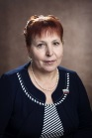 | тел. (4942) 62-42-56, факс (4942) 31-53-08, | social@kosoblduma.ru | Депутат Костромской Думы помощник депутата Майорова Инна Анатольевна | Родилась 21 сентября 1952 г. в г. Новосибирске | 156000, Россия, Кострома, Советская площадь, 2
 | КРАСНОДАРСКИЙ
129 | НОВИКОВ ДМИТРИЙ ВЛАДИМИРОВИЧ  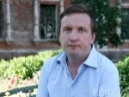 | 89250753374  +7 (988) 233-7733 | Sochi.dokument@gmail.com | СУДЬЯ | 8 апреля 1972 года
130 | МЕТОВ РУСЛАН ЮРЬЕВИЧ  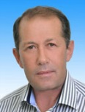 | тел: (861) 268-00-51, факс: (861) 268-13-32 | org@kubzsk.ru. | Депутат Законодательного Собрания  Краснодарского края | 1958, 31 октября | 350063, ул. Красная, д. 3,
131 | ХЛОПОВА ТАТЬЯНА ПАВЛОВНА  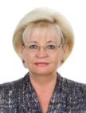 | тел: (861) 268-00-51 | org@kubzsk.ru. | ДЕПУТАТ ЗАКОНОДАТЕЛЬНОГО СОБРАНИЯ КРАСНОДАРСКОГО КРАЯ | 26 ноября 1955 года, | 350063, ул. Красная, д. 3,
132 | ЯРЫШЕВ СЕРГЕЙ НИКОЛАЕВИЧ  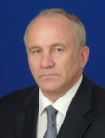 | тел: (861) 268-00-51 | org@kubzsk.ru. | ДЕПУТАТ ЗАКОНОДАТЕЛЬНОГО СОБРАНИЯ КРАСНОДАРСКОГО КРАЯ  Зам. Генерального директора ОАО "Международный аэропорт Шереметьево | 12 августа 1959 года | 350063, ул. Красная, д. 3,
 | ЛЕНИНГРАДСКИЙ (Областной)
133 | ДМИТРИЕВ ВЛАДИМИР ЯКОВЛЕВИЧ  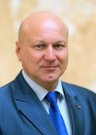 | (812) 318-82-68  318-80-83  (812) 318-83-32  Факс:  318-80-83  (812) 318-82-27 | mvi@assembly.spb.ru | Депутат | 18 января 1959 года в Калмыкии | Адрес: 190107 Санкт-Петербург, Исаакиевская пл., 6
134 | ЖЕЛЕЗНЯК СЕРГЕЙ ВЛАДИМИРОВИЧ  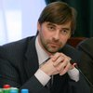 | Тел.: 8 (495)692-80-00 Факс: 8 (495)203-42-58 | info@tass-analytics.com ,  cinfo@duma.gov.ru | Депутат Государственной Думы | 30.07.1970  Место рождения:  г. Ленинград (СССР) | 103265, Москва, улица Охотный ряд, дом 1
135 | КОРОВИН ИГОРЬ ВЛАДИМИРОВИЧ  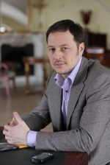 | +7 (812) 318-81-05  +7 (812) 318-81-12  318-68-21  Факс:  318-68-21 | korovin@assembly.spb.ru | Депутат  Законодательного Собрания Санкт-Петербурга | 26 сентября 1971 года | 190107, Санкт-Петербург, Вознесенский пр., 14
136 | СОБЧАК КСЕНИЯ АНАТОЛЬЕВНА  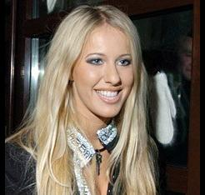 | +7 (499) 518 13 50  +7 499 518 65 11 (ДОБ. 6543)  +7 499 518 65 11 (ДОБ. 6575)  +7 499 518 13 50 (ДОБ. 6531) | http://ksenia-sobchak.com/  SNC@ARTCOMMEDIA.RU  ARKHIPOVA@ARTCOMMEDIA.RU  ZASHIKHINA@ARTCOMMEDIA.RU  POLUSHINA@ARTCOMMEDIA.RU | Главный редактор журнала SNC | родилась в городе Ленинграде (Санкт-Петербург) в 1981 году 5 ноября. | САВВИНСКАЯ НАБЕРЕЖНАЯ, Д. 5, ПОД. 4  МОСКВА, РОССИЯ, 119121
 | ЛЕНИНГРАДСКИЙ (городской)
137 | КОМОЛОВА ИРИНА ИГОРЕВНА  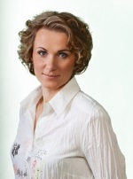 | (812) 318-81-04  Тел./факс 318-81-04 | mail@komolovaspb.ru | Депутат  Законодательного Собрания Санкт-Петербурга | 27 марта 1972 году в Ленинграде | 190107, Санкт-Петербург, Вознесенский пр., 14
138 | НАРЫШКИН СЕРГЕЙ ЕВГЕНЬЕВИЧ  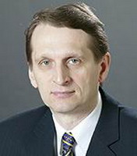 | (495) 692-62-66  (495) 606-62-55  (495) 606-09-83  (495) 629-68-27 и  (495) 629-69-75  Факс: (495) 697-42-58 | stateduma@duma.gov.ru, | Председатель Государственной Думы РФ | 27 октября 1954 года в Ленинграде | Москва, Охотный Ряд ул., д. 1
139 | НОТЯГ ВЯЧЕСЛАВ ОНУФРИЕВИЧ  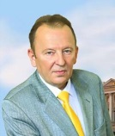 | Тел.  318-83-31  Факс:  318-83-31 | vonotiag@assembly.spb.ru | Депутат  Законодательного Собрания Санкт-Петербурга | 12 марта 1960 года в городе Гусь-Хрустальный Владимирской области в семье рабочих | 190107, Санкт-Петербург, Вознесенский пр., 14
140 | СМИРНОВ КОНСТАНТИН ОЛЕГОВИЧ  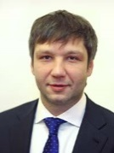 | Тел.  318-82-52  Факс:  318-82-52 | smirnov.ko@assembly.spb.ru | Депутат  Законодательного Собрания Санкт-Петербурга | 30 января 1974 года в Ленинграде | 190107, Санкт-Петербург, Вознесенский пр., 14
 | ЛИПЕЦКИЙ
141 | КОВАЛЕНКО ТАРАС АНАТОЛЬЕВИЧ  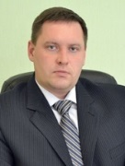 | +7 (4742) 27-44-56 | kovalenko_ta@oblsovet.ru | Депутат Липецкого областного Совета депутатов | Дата рождения: 19 сентября 1977 Образование: | Липецк  пл.Ленина-Соборная, 1
142 | КОПЫЛОВА ТАТЬЯНА СЕРГЕЕВНА  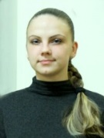 | Телефон приемной:  +7 (4742) 27-44-56 | kopylova_ts@oblsovet.ru | Депутат Липецкого областного Совета депутатов Должность: помощник депутата Государственной Думы ФС РФ Разворотнева Н.В. по работе в Липецкой области | Дата рождения: 6 октября 1984 | Липецк  пл.Ленина-Соборная, 1
143 | СЁМИНА ЛЮДМИЛА ВАСИЛЬЕВНА  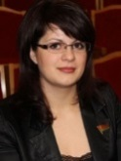 | Телефон приемной:  +7 (4742) 27-44-56 | semina_lv@oblsovet.ru | Депутат Липецкого областного Совета депутатов, | Дата рождения: 29 июня 1979 | Липецк  пл.Ленина-Соборная, 1
144 | ТОМИЛИН АЛЕКСЕЙ НИКОЛАЕВИЧ  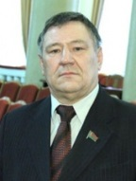 | Телефон приемной:  +7 (4742) 27-44-56 | tomilin_an@oblsovet.ru | Депутат Липецкого облСовета депутатов, | Дата рождения: 4 декабря 1951 | Липецк  пл.Ленина-Соборная, 1
145 | ФИЛОНЕНКО ВИКТОР ЮРЬЕВИЧ  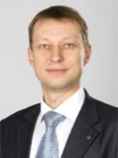 | +7 (4742) 27-44-56 | filonenko_vyu@oblsovet.ru | Депутат Липецкого областного Совета депутатов Должность: Ректор НОУ ВПО «Липецкий эколого-гуманитарный институт» | Дата рождения: 5 декабря 1967 | Адрес приемной:  пл.Ленина-Соборная, 1
 | МОРДОВСКИЙ
146 | АШИРОВ РАФАИЛЬ ЗАКИЕВИЧ  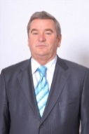 | Телефон: +7(8342) 32-77-00, Факс: (8342) 32-74-27 | gsrm@e-mordovia.ru | Депутат Государственного Собрания Республики Мордовия по Республиканскому избирательному округу | Родился 15 июня 1946 года в селе Белозерье Лямбирского района Мордовской АССР | 430002, Республика Мордовия, г.Саранск, ул. Советская, д. 26.
147 | БАШМАКОВ ЛЕОНИД АЛЕКСЕЕВИЧ  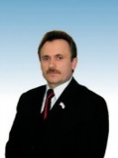 | Телефон: +7(8342) 32-77-00, Факс: (8342) 32-74-27 | gsrm@e-mordovia.ru | Депутат Государственного Собрания Республики Мордовия | Родился 26 февраля 1957 года в с.Каймар Краснослободского района Мордовской АССР | 430002, Республика Мордовия, г.Саранск, ул. Советская, д. 26.
148 | САЛИХОВ РАФИК АМИНОВИЧ  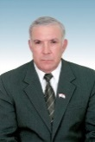 | Телефон: +7(8342) 32-77-00, Факс: (8342) 32-74-27 | gsrm@e-mordovia.ru | Депутат Государственного Собрания Республики Мордовия по Республиканскому избирательному округу | Родился 22 сентября 1952 года в с.Белозерье Ромодановского района Мордовской АССР | 430002, Республика Мордовия, г.Саранск, ул. Советская, д. 26.
149 | ТУТУКОВ ЮРИЙ ВАСИЛЬЕВИЧ  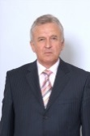 | Телефон: +7(8342) 32-77-00, Факс: (8342) 32-74-27 | gsrm@e-mordovia.ru | Депутат Государственного Собрания Республики Мордовия от Атюрьевско-Торбеевского | Родился 8 февраля 1951 года в рп. Торбеево Торбеевского района Мордовской АССР, | 430002, Республика Мордовия, г.Саранск, ул. Советская, д. 26.
150 | ФОМИНА ЕЛЕНА ГРИГОРЬЕНА  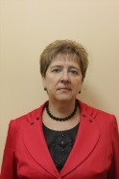 | Телефон: +7(8342) 32-77-00, Факс: (8342) 32-74-27 | gsrm@e-mordovia.ru | Депутат Государственного Собрания Республики Мордовия по Республиканскому избирательному округу | Родилась 7 ноября 1952 года в г.Темникове Темниковского района Мордовской АССР | 430002, Республика Мордовия, г.Саранск, ул. Советская, д. 26.
151 | ЧИБИРКИН ВЛАДИМИР ВАСИЛЬЕВИЧ  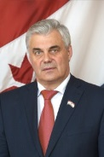 | Телефон: +7(8342) 32-77-00, Факс: (8342) 32-74-27 | gsrm@e-mordovia.ru | Депутат Государственного Собрания Республики Мордовия | Родился 21 ноября 1948 года в с.Лада Ичалковского района Мордовской АССР | 430002, Республика Мордовия, г.Саранск, ул. Советская, д. 26.
МОСКОВСКИЙ
(городской)
152 | ДОРЕНКО СЕРГЕЙ ЛЕОНИДОВИЧ  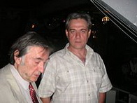 | Телефон: (495) 230-0-430  Факс: (495) 66-33-812  +7 (495) 788-107-0  SMS номер:  +7 (925) 101-107-0 Телефон: +7-495-232-16-36  Факс: +7 495 1053502 | info@rusnovosti.ru  Веб сайт: www.rusnovosti.ru | российский журналист, радиоведущий, главный редактор радиостанции РСН | Родился 18 октября 1959 года в Керчи, | 127015, Москва, Бумажный проезд, дом 14, стр. 2  Москва  Адрес: Москва, 123298, ул. 3-я Хорошевская, дом 12
153 | КАШИН ВЛАДИМИР ИВАНОВИЧ  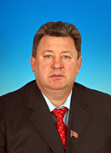 | телефоны: 692-80-58; 692-18-94  факс: 692-49-63  (495) 692-62-66  (495) 629-68-27 и (495) 629-69-75  (495) 629-65-04  ФАКС (495) 697-42-58 | cnature@duma.gov.ru, stateduma@duma.gov.ru | Депутат Государственной Думы избран в составе федерального списка кандидатов, | Дата рождения: 10 августа 1948 года | 103265, г. Москва, Георгиевский пер., д.2  103265, Москва, улица Охотный ряд, дом 1
154 | САПОЖНИКОВ НИКОЛАЙ ИВАНОВИЧ  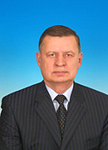 | Тел.: 8 495 692-03-65  8 495 692-49-65  Факс: 8 495 692-37-15 | cindustry@duma.gov.ru | Депутат Государственной Думы | 5 августа 1949 года | 103265, г. Москва, Георгиевский пер., д.2  103265, Москва, улица Охотный ряд, дом
155 | ЧЕРЕПКОВ ВИКТОР ИВАНОВИЧ | 89161171712 | 77-00001@mail.ru | Член правления Союза российских городов. Изобретатель СССР  Координатор Народного блока граждан России "ВССГР" | 16.04.1942 года | 125363 г. Москва, ул. Аэродромная, д. 15, кор. 1, к.4
156 | ЧЕРКЕСОВ ВИКТОР ВАСИЛЬЕВИЧ  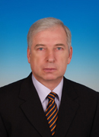 | Тел.: 8 495 692-03-65  8 495 692-49-65  Факс: 8 495 692-37-15 | komitet2.16@gmail.com | Депутат Государственной Думы | Дата рождения: 13 июля 1950 года | 103265, г. Москва, Георгиевский пер., д.2  103265, Москва, улица Охотный ряд, дом
МОСКОВСКИЙ
(областной)
157 | ВАСИЛЬЕВ ВЛАДИМИР АБДУАЛИЕВИЧ  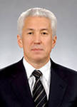 | Тел.: 8 495 692-03-65  8 495 692-49-65  Факс: 8 495 692-37-15 | komitet2.16@gmail.com | депутат Государственной Думы ФС РФ, Председатель Комитета по безопасности в четвертом и пятом созывах | родился 11 августа 1949 года в г. Клин Московской области | 103265, г. Москва, Георгиевский пер., д.2  103265, Москва, улица Охотный ряд, дом
158 | ЗИНИНА СВЕТЛАНА ИВАНОВНА  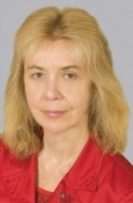 | 8 (495) 988-66-01 | info@mosoblduma.ru | депутат Московской областной Думы | 12 ноября 1955 года в г. Львове | 129063 Москва, Проспект Мира, дом 72  МОСОБЛДУМА
159 | КАБАЕВА АЛИНА МАРАТОВНА | 8 495 692-54-56  +7 (985) 649-91-61  8 495 692-44-87  Факс: 8 495 692-53-41 | stateduma@duma.gov.ru, | Депутат Государственной Думы  Член комитета ГД по физической культуре, спорту и делам молодежи | Дата рождения: 12 мая 1983 года | 103265, г. Москва, Георгиевский пер., д.2  103265, Москва, улица Охотный ряд, дом
160 | ЛИВАДЧЕНКО АЛЕКСАНДР  АЛЕКСАНДРОВИЧ  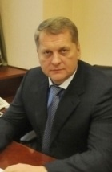 | 8-495-988-65-84 (89) | pressamod@gmail.com | депутатом Московской областной Думы. | 21 января 1968 года | 129063 Москва, проспект Мира, д.72
 | НИЖЕГОРОДСКИЙ
161 | АРИСТОВА ВАЛЕНТИНА АЛЕКСАНДРОВНА  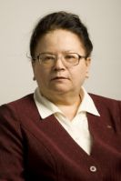 | (831) 439-06-69  439-06-69 | priem-zsno@int.zsno.ru | Депутат Законодательного собрания Нижегородской области | Родилась в 1952 году в г. Горьком | Законодательное Собрание  Нижегородской области  603082, Нижний Новгород, Кремль, корп. 2
162 | ТЕРЕНТЬЕВ АЛЕКСАНДР ГЕОРГИЕВИЧ  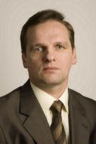 | 23-43-53,  +7 904 7824 904  тел. 8 (910) 87-20-308  факс 8 (831) 21-67-64 | http://www.ozsno.ru/ | Депутат Законодательного собрания Нижегородской области | Родился 1 августа 1966 года на Западной Украине в Ивано-Франковской области | 606000, г. Дзержинск, б-р Химиков, 3
163 | ШАТИЛОВ МИХАИЛ ПАВЛОВИЧ  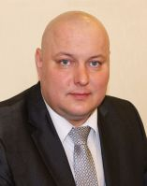 | 8(831) 419 39 94  224 28 31 | ldpr@int.zsno.ru | Депутат Законодательного собрания Нижегородской области | 28 июня 1976 года | ул. Буревесника д.9 лит "а"
 | НОВГОРОДСКИЙ
164 | ГАЙДЫМ ВАЛЕРИЙ ФЕДОРОВИЧ  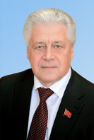 | 671-624  646-293  793-332  766-088  8(8162) 739217  (816-2) 732-235  (816-2) 732-514  Факс: (816-2) 732-814  (816-2) 738-150 | pred@niac.ru  inform@niac.ru | Заместитель председателя комитета областной Думы | родился в 1948 г | Великий Новгород, ул. Б. Московская, 37/9 каб. 133, второй четверг месяца 14:00-16:00  Великий Новгород, Волховский, ул. Новгородская, д.9  третья среда месяца  15:00-17:00  Великий Новгород, ул. Михайловская, д. 1а  четвертый четверг месяца 15:00-17:00
165 | ДОРОШЕВ ЛЕОНИД КУЗЬМИЧ  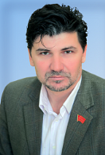 | 89116146173  (816-2) 732-235  (816-2) 732-514  Факс: (816-2) 732-814  (816-2) 738-150 | pred@niac.ru  inform@niac.ru | Член комитета областной Думы по социальной политике | 14 января 1966 года в городе Новгороде
166 | ЗЕРНОВ ЮРИЙ НИКОЛАЕВИЧ  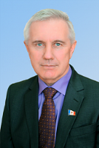 | 89216902306  89116007999  89116007999  (816-2) 732-235  (816-2) 732-514  Факс: (816-2) 732-814  (816-2) 738-150 | pred@niac.ru  inform@niac.ru | Член комитета областной Думы по строительству, жилищно-коммунальной политике и дорожному комплексу | 07 октября 1958 года. | Великий Новгород, ул. Прусская, д.11 первый и третий вторник ежемесячно
167 | МУРАТОВ ЛЕОНИД ВАСИЛЬЕВИЧ  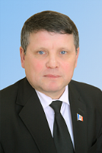 | 8(8162) 948083  636-782  (816-2) 732-235  (816-2) 732-514  Факс: (816-2) 732-814  (816-2) 738-150 | pred@niac.ru  inform@niac.ru | Заместитель председателя комиссии Новгородской областной Думы по Регламенту и депутатской этике | 3 февраля 1960 года в городе Валдае Новгородской области | Великий Новгород, областная общественная организация «Союз «Чернобыль» ул. Бояна, д.9 по рабочим дням
168 | ФЕДОТОВ АНАТОЛИЙ АЛЕКСАНДРОВИЧ  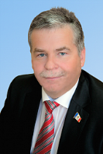 | 8(8162) 680954  680-950  (816-2) 732-235  (816-2) 732-514  Факс: (816-2) 732-814  (816-2) 738-150 | pred@niac.ru  inform@niac.ru | Председатель комитета областной Думы по строительству, жилищно-коммунальной политике и дорожному комплексу | 27 октября 1961 г. в п. Пола Парфинского района Новгородской области | Великий Новгород, ул. Коровникова, д. 3, корп. 4  первый вторник месяца 17:00-19:00
 | НОВОСИБИРСКИЙ
169 | БАРАННИКОВ СЕРГЕЙ АЛЕКСЕЕВИЧ  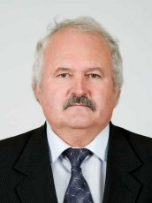 | Тел. 223-44-77 (тел/факс), 227-13-88  тел. 223-16-68  тел. 8 (383) 223-09-36  факс 8 (383) 223-79-05 | info@zsnso.ru, tsn@zsnso.ru, kvj@zsnso.ru, pen@zsnso.ru, press@zsnso.ru, k_budg@zsnso.ru,  k_gos@zsnso.ru, k_trans@zsnso.ru,  k_soc@zsnso.ru, k_mld@zsnso.ru, k_stroi@zsnso.ru,  a-corupt@zsnso.ru | Депутат Законодательного Собрания Новосибирской области | Дата рождения:  1 января 1957 г. | 632867, Карасук, ул. Октябрьская, д.37  Тел. 8 (383-55) 34-687  ОБЛДУМА  г. Новосибирск, ул. Кирова 3, каб. 101,.
170 | ГАНЗЯ ВЕРА АНАТОЛЬЕВНА  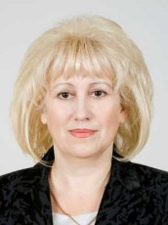 | тел. 8 (383) 223-09-36  8(383-61) 2-12-99  факс 8 (383) 223-79-05 | info@zsnso.ru, tsn@zsnso.ru, kvj@zsnso.ru, pen@zsnso.ru, press@zsnso.ru, k_budg@zsnso.ru,  k_gos@zsnso.ru, k_trans@zsnso.ru,  k_soc@zsnso.ru, k_mld@zsnso.ru, k_stroi@zsnso.ru,  a-corupt@zsnso.ru | Депутат Законодательного Собрания Новосибирской области | 28 апреля 1959 г | ОБЛДУМА  г. Новосибирск, ул. Кирова 3, каб. 101,.
171 | ЗАХАРОВ ВЛАДИМИР ПАВЛОВИЧ  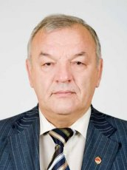 | тел. 8 (383) 223-09-36 223-88-67  факс 8 (383) 223-79-05 | info@zsnso.ru, tsn@zsnso.ru, kvj@zsnso.ru, pen@zsnso.ru, press@zsnso.ru, k_budg@zsnso.ru,  k_gos@zsnso.ru, k_trans@zsnso.ru,  k_soc@zsnso.ru, k_mld@zsnso.ru, k_stroi@zsnso.ru,  a-corupt@zsnso.ru | Депутат Законодательного Собрания Новосибирской области | 8 августа 1953 г. | г. Новосибирск, ул. Кирова 3, каб. 101,.  приём граждан:  г.Новосибирск, Кирова, 3, каб.309  среда 14.00-17.00  Коммунистическая, д. 77  1-й вторник месяца 16.00-19.00;  Чаплыгина, д. 3  2-й вторник месяца 16.00-19.00;
172 | ПАЛКОВ ГЕННАДИЙ ВИКТОРОВИЧ  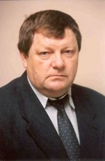 | тел. 8 (383) 223-09-36  факс 8 (383) 223-79-05 | info@zsnso.ru, tsn@zsnso.ru, kvj@zsnso.ru, pen@zsnso.ru, press@zsnso.ru, k_budg@zsnso.ru,  k_gos@zsnso.ru, k_trans@zsnso.ru,  k_soc@zsnso.ru, k_mld@zsnso.ru, k_stroi@zsnso.ru,  a-corupt@zsnso.ru | Депутат Законодательного Собрания Новосибирской области | 1 апреля 1955 г | ОБЛДУМА  г. Новосибирск, ул. Кирова 3, каб. 101,.
173 | СИНЕНКО ВАЛЕРИЙ НИКОЛАЕВИЧ  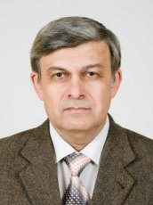 | тел. 8 (383) 223-09-36 210-62-20  факс 8 (383) 223-79-05 | info@zsnso.ru, tsn@zsnso.ru, kvj@zsnso.ru, pen@zsnso.ru, press@zsnso.ru, k_budg@zsnso.ru,  k_gos@zsnso.ru, k_trans@zsnso.ru,  k_soc@zsnso.ru, k_mld@zsnso.ru, k_stroi@zsnso.ru,  a-corupt@zsnso.ru | Депутат Законодательного Собрания Новосибирской области | 7 сентября 1952 г. | ОБЛДУМА  г. Новосибирск, ул. Кирова 3, каб. 101,.  приёма граждан:  ул. Красный проспект, 157/1, к.203 (временно)  Прием депутата: каждый четверг, 17.00-19.00
 | ОМСКИЙ
174 | 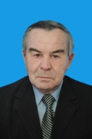  АРХИПОВ ВАСИЛИЙ НИКОЛАЕВИЧ | (3812) 24-11-54,  55-01-13, 55-01-09,  23-19-41, 37-43-65  тел./факс:  (3812) 23-13-58 | zakonodatel@omskparlament.ru, zakonodatel@zs.omskportal.ru, sekretov@omskparlament.ru, saa@zs.omskportal.ru | Депутат законодательного собрания | Родился 1 января 1944 года.  д. Якушкино Октябрьского района Татарской АССР. | Законодательное Собрание Омской области, г. Омск-2, ул. Красный путь.1  Омск, ул. Профинтерна, 15, каб. №206,
175 | ГРИГОРЬЕВА ОЛЕСЯ ВИКТОРОВНА | Тел.: (3812) 24-11-54, 23-19-41  тел./факс: (3812) 23-13-58 | zakonodatel@omskparlament.ru, zakonodatel@zs.omskportal.ru, sekretov@omskparlament.ru, saa@zs.omskportal.ru | Депутат Законодательного Собрания Омской области | Родилась 21 мая 1978 года.  Место рождения:  г. Омск | Законодательное Собрание Омской области, г. Омск-2, ул. Красный путь.1
176 | ЖАРКОВ ВИКТОР АЛЕКСАНДРОВИЧ  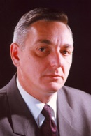 | 75-17-37  Тел.: (3812) 24-11-54, 23-19-41  тел./факс: (3812) 23-13-58 | zakonodatel@omskparlament.ru, zakonodatel@zs.omskportal.ru, sekretov@omskparlament.ru, saa@zs.omskportal.ru | Депутат Законодательного Собрания Омской области | Родился 3 июля 1960 года  Место рождения: город Казань | ул. Перелета, д.1, каб. 109 (Дворец Молодежи)  Законодательное Собрание Омской области, г. Омск-2, ул. Красный путь.1
177 | 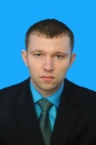  МИХАЙЛЕНКО МАКСИМ ЛЕОНИДОВИЧ | тел. 54-64-71,  54-55-53  Тел.: (3812) 24-11-54, 23-19-41  тел./факс: (3812) 23-13-58 | zakonodatel@omskparlament.ru, zakonodatel@zs.omskportal.ru, sekretov@omskparlament.ru, saa@zs.omskportal.ru | Депутат Законодательного Собрания Омской области | Родился 16 августа 1981 года.  Место рождения: г. Омск | г. Омск, ул. 4 Линия, д.244,  Законодательное Собрание Омской области, г. Омск-2, ул. Красный путь.1
178 | 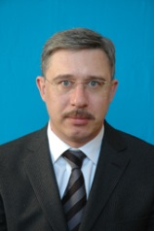  ПОЛЕЖАЕВ КОНСТАНТИН ЛЕОНИДОВИЧ | 24-10-22  23-26-74  8(3812) 21-01-52, 23-65-70.  Тел.: (3812) 24-11-54, 23-19-41  тел./факс: (3812) 23-13-58 | zakonodatel@omskparlament.ru, zakonodatel@zs.omskportal.ru, sekretov@omskparlament.ru, saa@zs.omskportal.ru | Депутат Законодательного Собрания Омской области | Родился 16 сентября 1964 года.  Место рождения: г. Омск. | 644043, г. Омск, ул. Красный Путь, д. 9,  Законодательное Собрание Омской области, г. Омск-2, ул. Красный путь.1
 | ОРЕНБУРГСКИЙ
179 | ГЕРАСИМЕНКО АНДРЕЙ ВЛАДИМИРОВИЧ  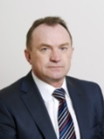 | Телефон: (3532) 78-62-02, (3532) 78-63-52, 77-33-20, 77-42-12,  Факс: (3532) 77-82-07, (3532) 77-42-12 | speaker01@gov.orb.ru | Депутат Законодательного Собрания Оренбургской области | 13 января 1961 года | 460015, Оренбургская область г Оренбург, Дом Советов
180 | ЖАРКОВ АЛЕКСАНДР НИКОЛАЕВИЧ  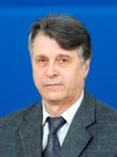 | Телефон: 78-68-45  (3532) 78-63-52, 77-33-20, 77-42-12, факс: (3532) 77-42-12 | anj@mail.orb.ru  speaker01@gov.orb.ru | Заместитель председателя комитета по аграрно-промышленному комплексу, депутат, на постоянной профессиональной основе | Дата рождения: 11 ноября 1946 года | 460015, Оренбургская область г Оренбург, Дом Советов
181 | ПИЛЮГИН ВЛАДИМИР ВАСИЛЬЕВИЧ  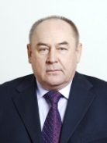 | (3532) 78-63-52, 77-33-20, 77-42-12, факс: (3532) 77-42-12 | speaker01@gov.orb.ru | Депутат,  Генеральный директор ОАО «Орскнефтеоргсинтез | Дата рождения: 3 августа 1952 года | 460015, Оренбургская область г Оренбург, Дом Советов
182 | СОЛЯНИК АЛЕКСАНДР ПЕТРОВИЧ  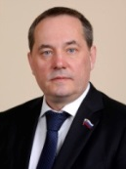 | Тел: (3532) 78-61-51  (3532) 78-63-52, 77-33-20, 77-42-12, факс: (3532) 77-42-12 | speaker01@gov.orb.ru | Депутат, Председатель комитета по собственности, природопользованию и строительству | 25 июня 1964 года | 460015, Оренбургская область г Оренбург, Дом Советов
183 | СТЕПАНОВ ВИТАЛИЙ НИКОЛАЕВИЧ  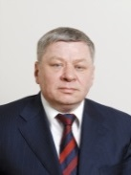 | (3532) 37-55-50, 78-63-62 (3532) 78-63-52, 77-33-20, 77-42-12,  факс: (3532) 77-42-12  (3532) 37-53-70 | speaker01@gov.orb.ru | Депутат | 4 мая 1961 года | 460015, Оренбургская область г Оренбург, Дом Советов
 | ПЕНЗЕНСКИЙ
184 | ЕГОРОВ СЕРГЕЙ НИКОЛАЕВИЧ  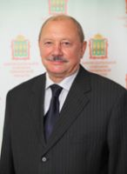 | Телефон: (8412) 59-05-02 (приемная),  59-05-60 | zspo@zspo.ru | Депутат Законодательного Собрания Пензенской области от избирательного округа № 3. | Родился 13 апреля 1948 года в городе Курганинске Краснодарского края | 440000, г. Пенза, ул. Кирова, 13
185 | ЗУЕВ АНДРЕЙ ВИКТОРОВИЧ  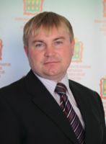 | (8412) 59-05-02 (приемная),  59-05-60 | zspo@zspo.ru | Депутат Законодательного Собрания Пензенской области | Родился 13 октября 1974 года в городе Пензе. | 440000, г. Пенза, ул. Кирова, 13
186 | КАМНЕВ ГЕОРГИЙ ПЕТРОВИЧ  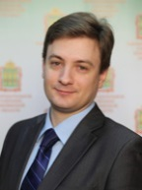 | (8412) 59-05-02 (приемная),  59-05-60 | zspo@zspo.ru | Депутат Законодательного Собрания Пензенской области | Родился 5 октября 1983 года в городе Сердобске Пензенской области | 440000, г. Пенза, ул. Кирова, 13
187 | РУЗМАНОВА ЛЮБОВЬ ЕВГЕНЬЕВНА  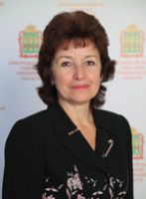 | (8412) 59-05-02 (приемная),  59-05-60 | zspo@zspo.ru | Депутат Законодательного Собрания Пензенской области избрана | Родилась 3 октября 1958 года в поселке Пенькозавод Мокшанского района Пензенской области | 440000, г. Пенза, ул. Кирова, 13
 | ПЕРМСКИЙ
188 | АЙТАКОВА КСЕНИЯ АЛЕКСЕЕВНА  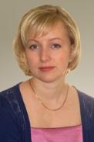 | 212-70-20  212-33-55  2-059-059 | AjjtakovaKA@parlament.perm.ru  pgd@gorodperm.ru | Депутат, работающий на постоянной профессиональной основе  Помощники:  Чадова Любовь Павловна  Телефон: (342) 217-76-74, 8-965-56-55-837  г.Березники  Борисов Владимир Алексеевич  Телефон: 8-922-33-92-546 | Родилась 1 марта 1982 года | 614000, г. Пермь, ул. Ленина, 23.
189 | 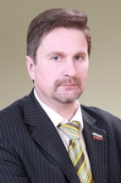  МАКАРОВ ПАВЕЛ АРКАДЬЕВИЧ | (34 274) 333-53  212-70-20  212-33-55  2-059-059 | pgd@gorodperm.ru  pgd@gorodperm.ru | Депутат Законодательного Собрания Пермского края | Родился 26 марта 1966 года | г. Александровск,  ул. Чернышевского, 10,  614000, г. Пермь, ул. Ленина, 23.
190 | 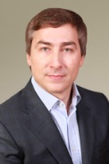  ПРОХОРОВ СЕРГЕЙ ИВАНОВИЧ | (342) 262-88-06  212-70-20  212-33-55  2-059-059 | pgd@gorodperm.ru | Депутат Законодательного Собрания Пермского края | Родился 10 марта 1966 года | Общественная приемная  Адрес: г.Пермь, ул.Н.Островского, д.49  614000, г. Пермь, ул. Ленина, 23.
191 | 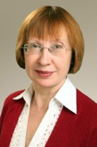  РОГОЖНИКОВА ОЛЬГА АНДРЕЕВНА | (342) 217-75-92  212-70-20  212-33-55  2-059-059 | RogozhnikovaOA@parlament.perm.ru  pgd@gorodperm.ru | Депутат Законодательного Собрания Пермского края | Родилась 30 мая 1959 года в г.Перми | 614000, г. Пермь, ул. Ленина, 23.
 | ПРИМОРСКИЙ
192 | БЕСПАЛОВ ВЛАДИМИР ГЕОРГИЕВИЧ  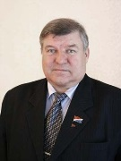 | (423) 220-55-11.  Факс (423) 220-55-09, | chairman@zspk.gov.ru | депутат Законодательного Собрания | Родился 21 марта 1950 года в г. Хабаровске | г. Владивосток, ул. Светланская, 22, 690110,
193 | ГРИШУКОВ ВЛАДИМИР ВИТАЛЬЕВИЧ  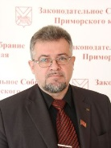 | (423) 220-55-11.  Факс (423) 220-55-09 | chairman@zspk.gov.ru | Депутат  Законодательного Собрания Приморского края | Родился 17 марта 1956 года в г. Находка Приморского края | г. Владивосток, ул. Светланская, 22, 690110,
194 | КОНДРАШОВ СЕРГЕЙ НИКОЛАЕВИЧ  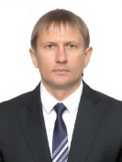 | (423) 220-55-11.  Факс (423) 220-55-09 | chairman@zspk.gov.ru | Депутат  Законодательного Собрания Приморского края | 21 марта 1971 года в городе Ленинграде | г. Владивосток, ул. Светланская, 22, 690110,
195 | КОРНЕЕВ ЮРИЙ АЛЕКСАНДРОВИЧ  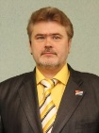 | (423) 220-55-11.  Факс (423) 220-55-09 | chairman@zspk.gov.ru | Депутат  Законодательного Собрания Приморского края | 28 июля 1968 года на ст. Лазо г. Дальнереченска | г. Владивосток, ул. Светланская, 22, 690110,
 | РОСТОВСКИЙ
196 | КАРПЕНКО ВЛАДИМИР МИХАЙЛОВИЧ  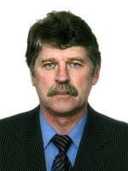 | тел. (8-86372) 7-32-40  (863) 240-32-99  (863) 240-14-47  (863) 240-55-82  (863) 240-80-27  (863) 240-12-86 | www.zsro.ru  zsrnd@zsro.ru | Депутат  Законодательного Собрания Ростовской области  2012-по н.в. помощник депутата Государственной Думы Федерального Собрания Российской Федерации | 2 июня 1950 г. в г. Сальск Ростовской области | г.Сальск, ул. Ленина, 34,  г. Ростов-на-Дону,  ул. Социалистическая, 112  тел. (863) 240-14-47
197 | 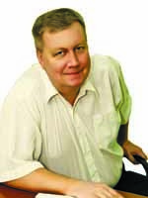  КОБЯКОВ ОЛЕГ ЮРЬЕВИЧ | тел. 8-904-507-01-76  (863) 240-14-47 | www.zsro.ru  zsrnd@zsro.ru | Депутат Городской Думы г.Таганрога | 19 мая 1965 г. в г. Таганроге Ростовской области | г. Таганрог, ул. С.Лазо 1/4,  г. Ростов-на-Дону,  ул. Социалистическая, 112
198 | 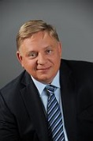  КОЛЕСНИКОВ ИГОРЬ ВЛАДИМИРОВИЧ | тел. 245-30-30  тел. (863) 240-14-47 | www.zsro.ru  zsrnd@zsro.ru | ЗАМЕСТИТЕЛЬ ПРЕДСЕДАТЕЛЯ КОМИТЕТА ЗАКОНОДАТЕЛЬНОГО СОБРАНИЯ РОСТОВСКОЙ ОБЛАСТИ | 12 ноября 1969 года в г. Ростове-на-Дону | г. Ростова-на-Дону, ул. Ленина 44/5  г. Ростов-на-Дону,  ул. Социалистическая, 112
199 | КРАВЧЕНКО НАТАЛЬЯ ВАСИЛЬЕВНА  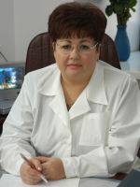 | тел 263-317  тел. (863) 240-14-47 | www.zsro.ru  zsrnd@zsro.ru | главный врач МБУЗ «Городская поликлиника № 10», г. Ростова-на-Дону.  Награждена медалью «За заслуги перед Отечеством» Депутат Законодательного Собрания | 15 января 1960 г. в г.Гуково Ростовской области | г. Ростова-на-Дону, ул. Б.Садовая 106/46, к. 300 ,  г. Ростов-на-Дону, ул. Социалистическая, 112
 | САМАРСКИЙ
200 | ДЕГТЯРЕВ МИХАИЛ ВЛАДИМИРОВИЧ  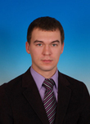 | Телефон: (495) 692-62-66  (846) 276-64-20  (846) 201-21-64 | stateduma@duma.gov.ru  www.duma.gov.ru | Депутат Государственной Думы | 10 июля 1981 г. Куйбышев, РСФСР, СССР | Адрес: 103265, Москва, улица Охотный ряд, дом 1  приёмные:  Самара, пр.Карла Маркса, д.360 а, каб.21  Самара, Академика Павлова 35, 1 этаж
201 | КАЛАШНИКОВ ЛЕОНИД ИВАНОВИЧ  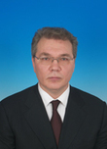 | (495) 692-62-66  (8482) 26-93-16, e- | stateduma@duma.gov.ru  kalashnikov_priyemtlt@mail.ru, | Депутат Государственной Думы избран в составе федерального списка кандидатов | 6 августа 1960 г.  байкальское село Степной Дворец | Москва, улица Охотный ряд, дом 1  Самарская обл.,  город Тольятти, бульвар Ленина, дом 15, 3 этаж, кабинет № 100.
202 | РАКИТИН СЕРГЕЙ ВИКТОРОВИЧ  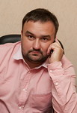 | тел. (846) 242-20-12, 221-32-53 | RakitinSV@samgd.ru, | Депутат Самарской Думы | родился в 1969 г. в г. Куйбышев | 443100, г. Самара, ул. Молодогвардейская, 187, каб. 142
203 | РОМАНОВ ВАЛЕНТИН СТЕПАНОВИЧ  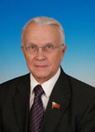 | Тел.: 8 (495)692-80-00  Факс: 8 (495)203-42-58 | kprf2005@yandex.ru | Депутат Государственной Думы | в городе Валдае Новгородской области | 103265, Москва, улица Охотный ряд, дом 1
 | САРАТОВСКИЙ
204 | АФАНАСЬЕВ СЕРГЕЙ НИКОЛАЕВИЧ  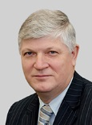 | Тел.: 8 (495)692-80-00  Факс: 8 (495)203-42-58 | stateduma@duma.gov.ru | член Совета Думы, заместитель председателя комитета по экономической политике | 28 июля 1954 года в г.Саратове | 103265, Москва, улица Охотный ряд, дом 1
205 | ЕРОХИНА ТАТЬЯНА ПЕТРОВНА  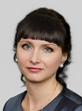 | Тел.: 8 (495)692-80-00  Факс: 8 (495)203-42-58 | stateduma@duma.gov.ru | заместитель Председателя Думы, член Совета Думы | 4 сентября 1978 года в г.Красноармейске Саратовской области. | 103265, Москва, улица Охотный ряд, дом 1
 | САХАЛИНСКИЙ
206 | ФУРГАЛ СЕРГЕЙ ИВАНОВИЧ  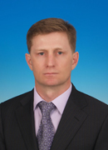 | Тел.: 8 (495)692-80-00  Факс: 8 (495)203-42-58 | stateduma@duma.gov.ru | Депутат Государственной Думы | 12 февраля 1970 года в поселке Поярково Амурской области | 103265, Москва, улица Охотный ряд, дом 1
 | СВЕРДЛОВСКИЙ
207 | КАСИМОВ ЕВГЕНИЙ ПЕТРОВИЧ  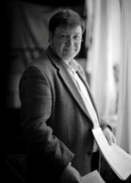 | +7 (343) 3-547-560  +7 (343) 3-547-561  (343) 354−75−49, 354−75−75 | zsso@zsso.ru | депутат Законодательного Собрания Свердловской области | 21.04.1954г.  Место рождения: г. Коркино Челябинской области | 620031, Екатеринбург, ул. Бориса Ельцина, д.10
208 | ШАДРИН ДМИТРИЙ ИГОРЕВИЧ  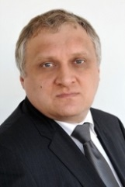 | +7 (343) 354 76 37  +7 (343) 3-547-560  +7 (343) 3-547-561  (343) 354−75−49, 354−75−75 | shadrin@zsso.ru,  zsso@zsso.ru | депутат Законодательного Собрания Свердловской области | 06.05.1964г.  Место рождения: г. Свердловск-44 | 620031, Екатеринбург, ул. Бориса Ельцина, д.10
 | СТАВРОПОЛЬСКИЙ
209 | ЕФИМОВ ГЕННАДИЙ МИХАЙЛОВИЧ  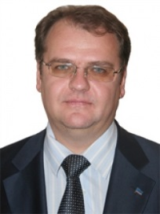 | тел.: (8652) 26-81-63  тел./факс: +7 (8652)35-16-84 | dumask@dumask.ru, Ev-va-go@mail.ru, | Член комитета Думы Ставропольского края | 30 октября 1973 года в Крыму | г.Ставрополь, пл. Ленина, 1, каб. 321,  Приемная Ставрополь ул. Пушкина, 7, кв. 1,  ул. Маршала Жукова, 12, «Дом книги», 1 этаж  г. Пятигорск,  пр-т Кирова, 47, офис 503,
210 | ЛОЗОВОЙ ВИКТОР ИВАНОВИЧ  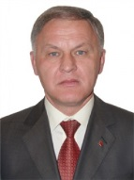 | тел.: (8652) 26-19-62,  факс: (8652) 23-15-04,  тел./факс: +7 (8652)35-16-84  (87932) 4-96-13 | lozovoy@dumask.ru, dumask@dumask.ru | Заместитель Председателя Думы Ставропольского края | 29 августа 1960 года в с. Воздвиженском Ставропольского края | Ставрополь, пл. Ленина, 1,  Дума Ставропольского края, каб. 415  Приемная:  г. Железноводск, ул. Чайковского, 1, Дворец культуры, кабинет 206
 | ТАМБОВСКИЙ
211 | КУПРИЯНОВ АЛЕКСАНДР ВИКТОРОВИЧ  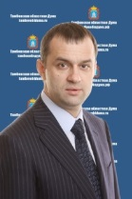 | (4752) 79-01-08  (4752)79-01-65, 79-01-69  Факс: (4752) 71-07-72, 71-11-38  (4752) 79-01-61, 72-13-12 | www.tambovoblduma.ru  regduma@duma.tambov.gov.ru | Депутат Тамбовской Думы | 1971 года рождения; | 392017, г.Тамбов, ул. Интернациональная, д.14
212 | ЦЕНИН АНДРЕЙ ВИКТОРОВИЧ  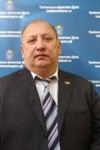 | Телефоны:  (4752) 79-01-08  (4752)79-01-65, 79-01-69  Факс - (4752) 71-07-72, 71-11-38  79-01-61, 72-13-12 | www.tambovoblduma.ru  regduma@duma.tambov.gov.ru | Депутат Тамбовской Думы | 1 ноября 1963 года в Тамбовской области | г. Рассказово, ул. Советская д.12  392017, г.Тамбов, ул. Интернациональная, д.14
 | ТАТАРСКИЙ
213 | АБУБАКИРОВ РИШАТ ФАЗЛУТДИНОВИЧ  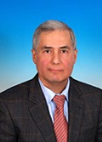 | Тел.: 8 (495)692-80-00  Факс: 8 (495)203-42-58 | stateduma@duma.gov.ru | Депутат Государственной Думы | 4 июля 1959 года с. Новое Каширово, Альметьевский район Татарской АССР | Адрес: 103265, Москва, улица Охотный ряд, дом 1
214 | АКУЛОВ ТИМУР ЮРЬЕВИЧ  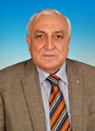 | Тел.: 8 (495)692-80-00  Факс: 8 (495)203-42-58 | stateduma@duma.gov.ru | Депутат Государственной Думы | 25 апреля 1953 года  в городе Янги-Юль Ташкентской области Узбекской ССР | Адрес: 103265, Москва, улица Охотный ряд, дом 1
215 | 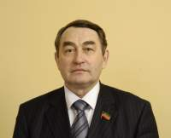  АПАКОВ РАШИД УСМАНОВИЧ | телефоны: (843) 2676-300, 2676-394  факс: (843) 2676-489 | gossov@gossov.tatarstan.ru | Депутат Государственного Совета Республики Татарстан | 9 августа 1946 г. В Казани | г.Казань, пл.Свободы, 1,  ГосСовет Республики Татарстан.
216 | 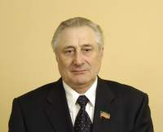  ЗАРИПОВ РАЛИФ КАРИМОВИЧ | телефоны: (843) 2676-300, 2676-394  факс: (843) 2676-489 | gossov@gossov.tatarstan.ru | Депутат Государственного Совета Республики Татарстан | Родился 1 февраля 1942г. в селе Большие Тиганы Алексеевского района Татарской АССР | 420060, Республика Татарстан,  г.Казань, пл.Свободы, 1,  ГосСовет Республики Татарстан.
217 | 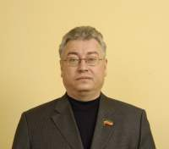  МУСИН РОБЕРТ РЕНАТОВИЧ | телефоны: (843) 2676-300, 2676-394  факс: (843) 2676-489 | gossov@gossov.tatarstan.ru | Депутат Государственного Совета Республики Татарстан | 16 апреля 1964 г.  В г. Казани | 420060, Республика Татарстан,  г.Казань, пл.Свободы, 1,  ГосСовет Республики Татарстан.
218 | 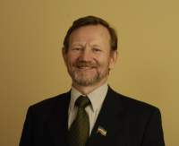  ШТАНИН АЛЕКСАНДР ВАСИЛЬЕВИЧ | телефоны: (843) 2676-300, 2676-394  факс: (843) 2676-489 | gossov@gossov.tatarstan.ru, | Депутат Государственного Совета Республики Татарстан | 10 июня 1942 г. | 420060, Республика Татарстан,  г.Казань, пл.Свободы, 1,  ГосСовет Республики Татарстан.
 | ТВЕРСКОЙ
219 | КОРОЛЬКОВА ТАТЬЯНА АНАТОЛЬЕВНА  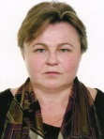 | Тел.: 8-903-806-89-16,  8-903-033-22-80  Тел.: 8 (4822) 32-10-11  Факс: 8 (4822) 34-10-15 | twerkprf@rambler.ru | Депутат Законодательного Собрания Тверской области | Родилась 03.08.1962 в Приморском крае | Адрес: 170100 г.Тверь, ул.Советская, 33
220 | НИКИТИН АЛЕКСАНДР ВИТАЛЬЕВИЧ  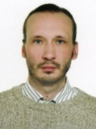 | Тел.: 8-904-025-00-91  Тел.: 8 (4822) 32-10-11  Факс: 8 (4822) 34-10-15 | anik.tve@yandex.ru | Депутат Законодательного Собрания Тверской области | Родился 01.07.1970 в г.Тверь | Адрес: 170100 г.Тверь, ул.Советская, 33
221 | ПОПОВ НИКОЛАЙ ИВАНОВИЧ  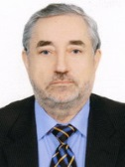 | Тел. (48251) 6-01-21, 6-01-16  Тел.: 8 (4822) 32-10-11  Факс: 8 (4822) 34-10-15 | mir_65@mail.ru | Депутат Законодательного Собрания Тверской области | Родился 22.10.1945 в Тамбовской области. | Адрес: 170100 г.Тверь, ул.Советская, 33
222 | САДОВНИКОВ МИХАИЛ ГРИГОРЬЕВИЧ  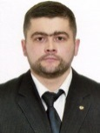 | Тел.: 8-910-832-75-55  Тел.: 8 (4822) 32-10-11  Факс: 8 (4822) 34-10-15 | sadovnikovmg@mail.ru | Депутат Законодательного Собрания Тверской области | Родился 15.10.1976 в г.Бологое Тверской области | Адрес: 170100 г.Тверь, ул.Советская, 33
 | ТОМСКИЙ
223 | 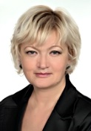  БАРЫШНИКОВА НАТАЛЬЯ ГЕННАДЬЕВНА | тел: +7(3822)52-77-87.  тел. +7(3822) 51-04-24, факс +7(3822) 51-06-02; +7(3822) 51-04-14  +7(3822) 51-04-24  +7 (38247) 235-15  +7(3822) 510-384,  факс +7(3822) 51-04-14, | kommunist-tomsk@mail.ru  duma@tomsk.gov.ru  elyna@tomsk.gov.ru  barilo@tomsk.gov.ru  sergeev@tomsk.gov.ru  kaderna@tomsk.gov.ru | Депутат Законодательной Думы Томской области | Родилась 8 октября 1971 г. в п. Усть-Омчунг Магаданской области | приемная  г. Томск, ул. Гагарина, д. 11- 206  Зак. Собрание Томска г.Томск, пл. Ленина, д. 6;
224 | КРАВЧЕНКО СЕРГЕЙ АЛЕКСАНДРОВИЧ  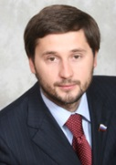 | тел. +7(3822) 51-04-24, факс +7(3822) 51-06-02; +7(3822) 51-04-14  +7(3822) 51-04-24  +7(3822) 510-384, факс +7(3822) 51-04-14, | 4447074@mail.ru  duma@tomsk.gov.ru  elyna@tomsk.gov.ru  barilo@tomsk.gov.ru  sergeev@tomsk.gov.ru  kaderna@tomsk.gov.ru | Депутат Законодательной Думы Томской области  Боцман Надежда Александровна  тел: +7 (3822) 97-88-89 | Родился 6 мая 1977 года в с. Андреевка Андреевского района Талды-Курганской области. | приемной:  г. Томск, пл. Ленина, 6, каб. 101  Законодательное Собрание Томска  г. Томск, пл. Ленина, д. 6;
225 | ПАВЛОВ ЕВГЕНИЙ ВЛАДИМИРОВИЧ  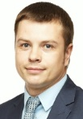 | тел. +7(3822) 51-04-24, факс +7(3822) 51-06-02; +7(3822) 51-04-14  +7(3822) 51-04-24  +7(3822) 510-384, факс +7(3822) 51-04-14, | vyborov89@mail.ru  duma@tomsk.gov.ru  elyna@tomsk.gov.ru  barilo@tomsk.gov.ru  sergeev@tomsk.gov.ru  kaderna@tomsk.gov.ru | Депутат Законодательной Думы Томской области  Помощник депутата  Выборов Алексей Игоревич | Родился в 1981 году в городе Березовский Кемеровской области | Адрес общественной приемной:  г. Томск, ул. Елизаровых, д. 39
226 | 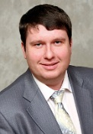  ПЕТРОВ АНДРЕЙ ГЕННАДЬЕВИЧ | тел. +7(3822) 51-04-24,  +7 (3822) 52-77-87; +7 (3822) 51-42-09  факс +7(3822) 51-06-02; +7(3822) 51-04-14  +7(3822) 51-04-24  +7(3822) 510-384, факс +7(3822) 51-04-14, | andre12008@ yandex.ru  duma@tomsk.gov.ru  elyna@tomsk.gov.ru  barilo@tomsk.gov.ru  sergeev@tomsk.gov.ru  kaderna@tomsk.gov.ru | Депутат Законодательной Думы Томской области  Помощник депутата  Мишанькин Андрей Александрович  тел. +7 (3822) 432-763 | Родился 20 февраля 1984 г. в г. Томске. | приемная:  г. Томск, ул. Гагарина, д. 11 офис 206  тел:  г. Томск, пл. Ленина, д. 6;
 | ТУЛЬСКИЙ
227 | БОГОМОЛОВ ВИТАЛИЙ АЛЕКСЕЕВИЧ  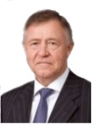 | Тел. 26-58-50 | 71@tulaoblduma.ru | Депутат Тульской областной Думы | 13.09.1945  в Приморском крае | г. Тула, ул. Ползунова, 21  Тульская областная Дума  300041, Тула, пр.Ленина,2.
228 | ЖУКОВ НИКОЛАЙ АЛЕКСЕЕВИЧ  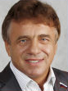 | тел. (48751) 5-61-81  30-62-24, тел/факс - 36-04-12, мобильный - 8-910-948-58-02 | Gukov-tula@mail.ru, 71@tulaoblduma.ru | Депутат Тульской областной Думы | 11.02.1956 | г. Щекино, ул. Советская, 53  Тульская областная Дума  Тула, пр.Ленина,2.
229 | КОНСТАНТИНОВ ВЛАДИМИР ТИМОФЕЕВИЧ  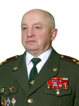 | тел. 56-73-79, 30-68-50,  56-73-79, 30-68-50 | konstantinov@tulaoblduma.ru, 71@tulaoblduma.ru | Депутат Тульской областной Думы | 04.05.1947 в Донском | г. Узловая, ул. Трегубова, 43  Тульская областная Дума  300041, Тула, пр.Ленина,2.
230 | КОТИК ЛЮДМИЛА ИВАНОВНА  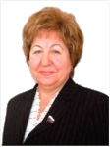 | тел. (48767) – 9-10-33 тел. 48-01-90,  48-01-90 | obl.child@tula-zdrav.ru, 71@tulaoblduma.ru, | Депутат Тульской областной Думы | 28.10.1949 в пос. Верховье Орловской области | п. Ленинский, ул. Ленина, 12  Тульская областная Дума  300041, Тула, пр.Ленина,2.
 | ТЮМЕНСКИЙ
231 | ЕФИМОВ СЕРГЕЙ ВАСИЛЬЕВИЧ  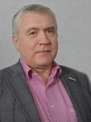 | 46-56-54  46-51-31  факс  46-51-50, | www.duma72.ru,  inbox@duma72.ru | Депутат Тюменской областной Думы | Родился 8 июня 1956 года в городе Тюмени | г. Тюмень, ул. Республики, д. 52,
232 | ШУСТОВА ГАЛИНА СТЕПАНОВНА  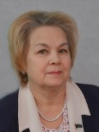 | 46-56-54  46-51-31  факс  46-51-50, | www.duma72.ru,  inbox@duma72.ru | Депутат Тюменской областной Думы | Родилась 22 мая 1949 года в селе Бигила Заводоуковского района Тюменской области | г. Тюмень, ул. Республики, д. 52,
 | УДМУРТСКИЙ
233 | АГАЕВ БЕКХАН ВАХАЕВИЧ  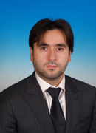 | Тел.: 8 (495)692-80-00  Факс: 8 (495)203-42-58 | stateduma@duma.gov.ru | Депутат Государственной Думы | 29 марта 1975 года  в Грозном | Адрес: 103265, Москва, улица Охотный ряд, дом 1
234 | АБРОСЬКИН НИКОЛАЙ ПАВЛОВИЧ  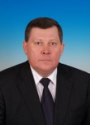 | Тел.: 8 (495)692-80-00  Факс: 8 (495)203-42-58 | stateduma@duma.gov.ru | Депутат Государственной Думы | 4 декабря 2011 года  в селе Армиево Шемышейского района Пензенской области | Адрес: 103265, Москва, улица Охотный ряд, дом 1
235 | ГАДЖИКУРБАНОВ ДЖАБРАИЛ МАГОМЕДОВИЧ  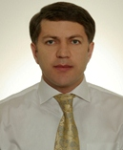 | тел.: (3412) 58-70-55; | ri5555@yandex.ru | Депутат Государственного Совета Удмуртской Республики | 30 августа 1971 года | 426069, г.Ижевск, ул. Студенческая, 7,
236 | 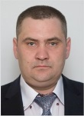  КОЧУРОВ ОЛЕГ ГЕОРГИЕВИЧ | тел.: (34130) 5-34-11 | vostok-18@yandex.ru, stateduma@duma.gov.ru, ri5555@yandex.ru | Депутат Государственного Совета Удмуртской Республики | 15 января 1975 года | 427265, п. Ува, ул. Лесная, 11,
 | УЛЬЯНОВСКИЙ
237 | АЙЗАТУЛЛИНА АЛСУ ФЕРИТОВНА  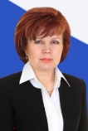 | Тел: (8422) 41-38-00 | www.ayzatullina.ru  ayzatullina@ugd.ru duma@mv.ru | Депутат Ульяновской Городской Думы | Родилась 24 октября 1961 года в деревне Татарские Шатрашаны Дрожжановского района Татарской ССР | Ульяновская Городская Дума, 2013  ул. Кузнецова, 7
238 | ЖИВАЙКИН СЕРГЕЙ АНАТОЛЬЕВИЧ  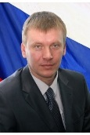 | Тел: (8422) 41-38-00 | sergant.68@mail.ru duma@mv.ru | Депутат Ульяновской Городской Думы | 7 января 1968 года в Ульяновске | Ульяновская Городская Дума, 2013  ул. Кузнецова, 7
239 | КАЛЁНОВ ГРИГОРИЙ ВИКТОРОВИЧ  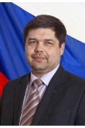 | Телефон: (8422) 41-38-00 | kgv1968@yandex.ru e-mail: duma@mv.ru | Депутат Ульяновской Городской Думы | 7 мая 1968 года в Ульяновске | Ульяновская Городская Дума, 2013  ул. Кузнецова, 7
240 | КУНГУРОВ НИКОЛАЙ ВИТАЛЬЕВИЧ  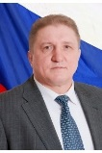 | Тел: (8422) 41-38-00 | ivan.okryg10@yandex.ru,  duma@mv.ru | Депутат Ульяновской Городской Думы | Родился в 1956 году. | Ульяновская Городская Дума, 2013  ул. Кузнецова, 7
 | ХАБАРОВСКИЙ
241 | ВОЕВОДИН ВАДИМ АЛЕКСАНДРОВИЧ  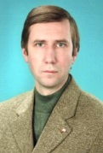 | (4212) 47-52-19  Факс (4212) 47-44-57 | admin@duma.khv.ru  duma@duma.khv.ru | Депутат Законодательной Думы  Хабаровского края | Родился 20 июля 1966 года в городе Баку | Законодательная Дума Хабаровского края  680002, г. Хабаровск, ул. Муравьева-Амурского, 19
242 | ПОСТНИКОВ ВИКТОР МИХАЙЛОВИЧ  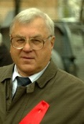 | (4212) 47-52-19  Факс (4212) 47-44-57 | admin@duma.khv.ru  duma@duma.khv.ru | Депутат Законодательной Думы  Хабаровского края | 7 июля 1950 года  в г. Углегорске Сахалинской области | Законодательная Дума Хабаровского края  680002, г. Хабаровск, ул. Муравьева-Амурского, 19
 | ХАКАССКИЙ
243 | КОСТЮШ ВЛАДИМИР ФЕДОРОВИЧ  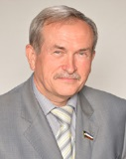 | (3902) 22-53-35  ФАКС (3902) 24-30-71 | KANCLER@VSKHAKASIA.RU | Депутат Верховного Совета Республики Хакасия | 01 апреля 1958 года  в п. Москалевка Семиозерного района Кустанайской области Казахской ССР | АДРЕС: 655019, РЕСПУБЛИКА ХАКАСИЯ, Г. АБАКАН, ПР. ЛЕНИНА, Д. 67
244 | ПИМОНОВА СВЕТЛАНА ЮРЬЕВНА  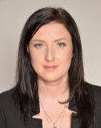 | (3902) 22-53-35  ФАКС: (3902) 24-30-71 | KANCLER@VSKHAKASIA.RU | Депутат Верховного Совета Республики Хакасия | 19 мая 1988 года | АДРЕС: 655019, РЕСПУБЛИКА ХАКАСИЯ, Г. АБАКАН, ПР. ЛЕНИНА, Д. 67
245 | СЕМЁНОВ АЛЕКСАНДР ГЕННАДЬЕВИЧ  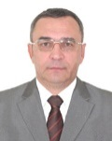 | (3902) 22-53-35  ФАКС: (3902) 24-30-71 | KANCLER@VSKHAKASIA.RU | Депутат Верховного Совета Республики Хакасия | 10 июня 1963 года | АДРЕС: 655019, РЕСПУБЛИКА ХАКАСИЯ, Г. АБАКАН, ПР. ЛЕНИНА, Д. 67
246 | УЛЬЯНОВ ИЛЬЯ МИХАЙЛОВИЧ  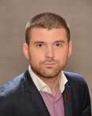 | (3902) 22-53-35  ФАКС: (3902) 24-30-71 | KANCLER@VSKHAKASIA.RU | Депутат Верховного Совета Республики Хакасия | 03 декабря 1986 года | АДРЕС: 655019, РЕСПУБЛИКА ХАКАСИЯ, Г. АБАКАН, ПР. ЛЕНИНА, Д. 67
 | ХАНТЫ МАНСИЙСКИЙ
247 | РАКОВА АНАСТАСИЯ ВЛАДИМИРОВНА | 8 (495) 633-51-90 | https://www.mos.ru/authority/treatments/reception/ | руководитель Аппарата Мэра и Правительства Москвы в ранге заместителя Мэра Москвы | 8 февраля 1976 года в городе Ханты-Мансийске | 125032, Москва, ул. Тверская, 13
248 | СОБЯНИН СЕРГЕЙ СЕМЁНОВИЧ  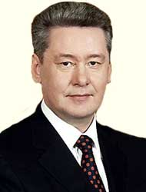 | 8 (495) 633-51-90 | https://www.mos.ru/authority/treatments/reception/ | Мэр города Москвы | 21 июня 1958 года, в селе Няксимволь Березовского района Ханты-Мансийского округа | 125032, Москва, ул. Тверская, 13
 | ЧЕЛЯБИНСКИЙ
249 | ШВЕЦОВ ВАСИЛИЙ ГЕОРГИЕВИЧ  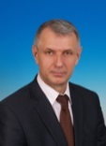 | Тел.: 8 (495)692-80-00  Факс: 8 (495)203-42-58 | stateduma@duma.gov.ru | Депутат Государственной Думы | 10 апреля 1961 года  в селе Аратском Челябинской области | Адрес: 103265, Москва, улица Охотный ряд, дом 1
250 | ПОКЛОННОВА СВЕТЛАНА ВАЛЕНТИНОВНА | Телефон:  89080538003 | zlatkom@mail.ru | Депутат Законодательного Собрания Челябинской области | Родилась 30 июня 1972 г. в г. Златоуст Челябинской области | Адрес:  г. Челябинск, пр. Ленина, д. 81, каб. 215
 | ЧЕЧЕНСКИЙ
251 | ВАХАЕВ ХОЖ МАГОМЕД ХУМАЙДОВИЧ  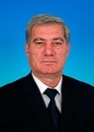 | Тел.: 8 (495)692-80-00  Факс: 8 (495)203-42-58 | stateduma@duma.gov.ru | Депутат Государственной Думы | 01.05.1949 г. с. Алексеевка, Панфиловского района, Киргизской ССР | Адрес: 103265, Москва, улица Охотный ряд, дом 1
 | ЧУВАШСКИЙ
252 | КУШЕВ ИГОРЬ АНАТОЛЬЕВИЧ  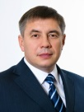 | Телефон: (8352) 64-21-51  Факс: (8352) 64-21-50 | gs@cap.ru, gs44@cap.ru, | Депутат Государственного Совета Чувашской Республики | Родился 3 апреля 1965 года в г. Ядрин Чувашской Республики | 428004, Чувашская Республика, г.Чебоксары, Президентский бульвар, д.10
253 | МОЛЯКОВ ИГОРЬ ЮРЬЕВИЧ  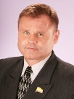 | Тел: (8352) 64-21-51  Факс: (8352) 64-21-50 | gs@cap.ru , igor-mich21@yandex.ru | Депутат Государственного Совета Чувашской Республики | 29 января 1961 года в г. Ленинграде | 428004, Чувашская Республика, г.Чебоксары, Президентский бульвар, д.10

